**bel.ru**

**В Старом Осколе женщина погибла под колёсами трамвая**

Сегодня, 09:23ПроисшествияФото: 9 канал Старый Оскол

**Трагедия произошла утром 3 июня на трамвайных путях в районе «Линии», сообщают очевидцы в соцсетях.**

В Старом Осколе трамвай насмерть сбил женщину. Подробностей о происшествии пока не сообщается, мы обратились за комментарием в региональное управление МВД.

Известно, что трагедия произошла в районе «Линии». Судя по кадрам с места, трамвай успел наехать на пострадавшую передней частью.

На месте работают следственные органы.

<https://bel.ru/news/incident/03-06-2022/v-starom-oskole-zhenschina-pogibla-pod-kolyosami-tramvaya>

**Стали известны подробности гибели женщины под колёсами трамвая в Старом Осколе**

Сегодня, 10:50ПроисшествияФото: УМВД по Белгородской области

**Смертельное ДТП произошло утром. Женщина 65 лет от полученных травм погибла, сообщили в УМВД по Белгородской области.**

По предварительным данным, 3 июня в 7:45 на проспекте Угарова в Старом Осколе 44-летняя женщина на трамвае сбила 65-летнюю женщину, которая переходила трамвайные пути. От полученных травм пострадавшая скончалась на месте.

Органы устанавливают все обстоятельства и причины трагедии.

<https://bel.ru/news/incident/03-06-2022/stali-izvestny-podrobnosti-gibeli-zhenschiny-pod-kolyosami-tramvaya-v-starom-oskole>

**В следкоме рассказали подробности о происшествии с 7-летним мальчиком в Белгороде**

Сегодня, 10:26ПроисшествияФото: Следственный комитет по Белгородской области

**Следователи начали проверку, по результатам которой примут процессуальное решение, сообщили в ведомстве.**

По предварительным данным на вечер 2 июня, днём ранее после трёх часов дня семилетний мальчик был с родителями на детской площадке «Старая крепость» в парке Победы. Ребёнок стал карабкаться на ограду из бетонных блоков. В результате стена обрушилась, мальчик получил травмы головы и туловища и попал в больницу. Его жизни ничего не угрожает.

Детский городок построили в 2015 году и передали на баланс Белгорблагоустройства. Случаев травмирования детей на площадке ранее не было.

Следователи проводят процессуальную проверку. Ранее мэр Белгорода Антон Иванов рассказал, что мальчик должен поправиться [в течение месяца](https://bel.ru/news/society/02-06-2022/postradavshiy-okolo-lenty-v-belgorode-malchik-dolzhen-popravitsya-za-mesyats).

<https://bel.ru/news/incident/03-06-2022/v-sledkome-rasskazali-podrobnosti-o-proisshestvii-s-7-letnim-malchikom-v-belgorode>

**Белгородской области по вине молодого водителя погиб двухлетний ребёнок**

Сегодня, 15:21ПроисшествияНаталья КорявыхФото: УМВД по Белгородской области

**19-летний парень за рулём отечественного авто не справился с управлением и выехал на встречку, где столкнулся с другой машиной. Ребёнок скончался, а водитель второго авто получил травмы. Возбуждено уголовное дело, сообщили в региональном УМВД.**

Трагедия случилась 31 мая около 18:55 на трассе Старый Оскол — Чернянка — Новый Оскол в Новооскольском горокруге. 19-летний водитель вылетел на встречную полосу. В аварии погиб двухлетний мальчик.

Как выяснили правоохранители, молодой человек за рулём ВАЗа не рассчитал скорость и не справился с управлением. После выезда на встречку он столкнулся с «Ладой», где и находился ребёнок.

Мальчик скончался, водитель «Лады» и 21-летний пассажир ВАЗа пострадали. Против виновника аварии возбудили уголовное дело из-за нарушения ПДД, которое по неосторожности повлекло смерть человека. Все обстоятельства происшествия устанавливается.

<https://bel.ru/news/incident/03-06-2022/belgorodskoy-oblasti-po-vine-molodogo-voditelya-pogib-dvuhletniy-rebyonok>

**Ночные грозы надвигаются на Белгородскую область**

Сегодня, 16:55ОбществоНаталья КорявыхФото: pixabay.com

**4 июня на территории региона ожидается переменная облачность. Ночью осадки в виде дождя и гроза. Днём преимущественно без осадков. Местами порывы ветра до 16 м/с. Прогноз опубликовало региональное ГУ МЧС.**

В ночь с пятницы на субботу в регионе обещают дожди с грозами и ветер. Местами порывы до 16 м/с. Днём без осадков. При этом в тёмное время суток 11-16˚ тепла, днём 21-26˚ тепла.

В Белгороде ночью +12˚, осадков не предвидится. Днём потеплеет до +23˚. В воскресенье, 5 июня, в областном центре ночью будет облачно, температура опустится до +12˚. Днём синоптики обещают небольшой кратковременный дождь и +23˚.

Начало следующей недели в регионе пройдёт без осадков. С четверга, 9 июня, возможны грозы и дожди.

<https://bel.ru/news/society/03-06-2022/nochnye-grozy-nadvigayutsya-na-belgorodskuyu-oblast>

**belnovosti.ru**

# Места массового пребывания детей проверят в Белгородской области

**Об этом заявил на встрече с журналистами министр образования региона Андрей Милёхин**

По его словам рейды пройдут в оперативном режиме во всех районах и муниципальных образованиях области.

*«В начале будущей недели мы ждём результатов, которые будут переданы губернатору. По необходимости по ним будут приняты оперативные меры», — подчеркнул****Андрей Милёхин****.*

Также он обратил внимание на то, что помимо необходимости разобраться в причинах чрезвычайного происшествия в Белгородском парке Победы, нужно внимательно посмотреть все места, где ребёнок может потенциально получить травму и понять, как это можно **предотвратить**.

Напомним, что в среду в парке Победы мальчик получил травмы из‑за падения на него [части стены](https://www.belnovosti.ru/obshestvo/socialnaya-sfera/110931.html).

[https://www.belnovosti.ru/novosti/110950.html#](https://www.belnovosti.ru/novosti/110950.html)

**bel.kp.ru**

В Белгородской области трамвай насмерть сбил женщину

По данным полиции, ей было 65 лет

Под колесами трамвая в Старом Осколе погибла женщина.

Утро пятницы, 3 июня, началось в Старом Осколе с трагедии. По предварительным данным, около 7 часов 45 минут водитель трамвая – 44-летняя женщина, двигаясь по проспекту Алексея Угарова, сбила 65-летнюю женщину, которая переходила пути. Полученные травмы оказались для пешехода смертельными.

- В настоящее время устанавливаются все причины и обстоятельства происшествия, - прокомментировали в пресс-службе Управления МВД России по Белгородской области.

Еще одно ДТП с участием пешехода произошло в Старом Осколе вечером 2 июня. По предварительным данным, 26-летний водитель «Газели» на улице Ленина наехал на 43-летнего мужчину, пересекавшего проезжую часть по нерегулируемому переходу. Пешехода с травмами госпитализировали в больницу.

<https://www.bel.kp.ru/online/news/4774154/>

В Белгородской области возбуждено уголовное дело по факту ДТП, в котором погиб двухлетний мальчик

В аварии пострадали еще два человека

Авария в Новооскольском городском округе унесла жизнь двухлетнего мальчика.

Трагедия произошла 31 мая около семи вечера на улице 1-й Конной Армии в Новом Осколе. Как сообщили в полиции, по предварительным данным, 19-летний водитель «десятки» не выбрал безопасную скорость, не справился с управлением и выехал на встречную полосу, где столкнулся с «Ладой Приорой» под управлением 22-летнего парня.

В ДТП погиб двухлетний пассажир «Лады». Еще два человека пострадали. Травмы получили 21-летний пассажир «десятки» и водитель «Лады». Последнего из автомобиля пришлось извлекать сотрудникам МЧС с помощью гидравлического аварийно-спасательного инструмента.

В пресс-службе УМВД региона сообщили, что по факту ДТП возбуждено уголовное дело по статье «Нарушение правил дорожного движения, повлекшее по неосторожности смерть человека». Санкции предусматривают до пяти лет лишения свободы. В настоящее время проводится комплекс следственных действий, направленных на установление всех обстоятельств произошедшего.

<https://www.bel.kp.ru/online/news/4774855/>

4 июня на Белгородчине возможны дожди и грозы

Скорость ветра может достигать 16-ти метров в секунду

Дожди могут стать причиной аварии на дороге, поэтому водителям важно соблюдать скоростной режим и придерживаться безопасной дистанции.

По данным синоптиков завтра, 4 июня, ожидается переменная облачность. Ночью местами кратковременные дожди, грозы. Днем преимущественно без осадков. Ветер северный, ночью от трех до восьми метров в секунду, при грозах местами порывы до 16-ти метров в секунду, днем – от восьми до 13-ти метров в секунду.

Температура воздуха ночью от 11-ти до 16-ти градусов тепла, днем – от 21-го до 26-ти градусов выше ноля. В Белгороде температура воздуха ночью от плюс 12-ти до плюс 14-ти градусов, днем – от 22-х до 24-х градусов тепла.

Главное управление МЧС России по Белгородской области просит граждан быть внимательными и осторожными. Дожди могут стать причиной аварии на дороге, поэтому водителям важно соблюдать скоростной режим и придерживаться безопасной дистанции. Заранее тормозите на пешеходных переходах и избегайте резких поворотов и маневров.

Находясь внутри автомобиля во время грозы, закройте все окна и не прикасайтесь к его металлическим деталям, так как они очень хорошо проводят электрический разряд.

Прежде чем перейти дорогу в дождливую погоду посмотрите по сторонам. Держитесь подальше от пораженного дерева или участка леса с большим количеством пораженных деревьев. Наличие пораженных молнией деревьев свидетельствует, что грунт здесь имеет высокую электропроводность и удар молнии в этот участок местности более вероятен. Покидая дом или квартиру, выключайте все электроприборы из сети, чтобы избежать короткого замыкания и вытекающего из него пожара.

В случае происшествия звоните по телефону Службы спасения «112». Единый телефон доверия Главного управления МЧС России по Белгородской области - 39-99-99.

<https://www.bel.kp.ru/online/news/4775232/>

**bel.aif.ru**

# В Белгородской области женщина погибла под колёсами трамвая

[](https://aif-s3.aif.ru/images/028/058/d7fbb59bc0a91266390a04dd06edd416.jpg)

Белгород , 3 июня - АиФ Белгород.

Под Белгородом женщина погибла под колёсами трамвая, сообщили в пресс-службе УМВД по региону.

По данным ведомства, авария случилась утром сегодня, 3 июня. Около 7:45 трамвай, двигавшийся по проспекту А. Угарова в Старом Осколе, сбил 65-летнюю женщину, которая переходила трамвайные пути.

В результате ДТП пенсионерка скончалась от полученных травм. Обстоятельства и причины произошедшего устанавливаются.

<https://bel.aif.ru/incidents/dtp/v_belgorodskoy_oblasti_zhenshchina_pogibla_pod_kolyosami_tramvaya>

# Следком выяснит причины обрушения стены на мальчика в Белгороде

[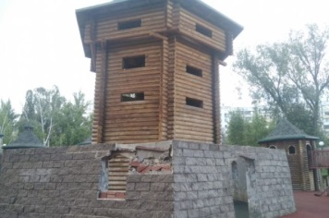](https://aif-s3.aif.ru/images/028/058/41df94d91fb8c8a5ed9a7afdbdab213e.jpg)

[СУ СК по Белгородской области](https://belgorod.sledcom.ru/)

Белгород , 3 июня - АиФ Белгород.

Следственный комитет Белгородской области проверит обстоятельства обрушения стены в парке Победы, в результате чего пострадал семилетний ребёнок, сообщает пресс-служба ведомства.

На мальчика упал бетонный блок одного из строений детского городка «Старая крепость» в парке Победы в Белгороде. Это произошло 1 июля около 15 и 16 часами. В результате обрушения стены ребёнок получил телесные повреждения головы, туловища и был доставлен в больницы. Сейчас жизни юного белгородца ничего не угрожает.

Детскую площадку огородили, и планируют сделать там ремонт после проверок. По данным следкома, площадка и строения на ней были построены в 2015 года в августе этого года были переданы на баланс МБУ «Белгорблагоустройство». Ранее никаких случаев травмирования на площадке не было.

По результатам проверки будет принято процессуальное решение.

<https://bel.aif.ru/incidents/chp/sledkom_vyyasnit_prichiny_obrusheniya_steny_na_malchika_v_belgorode>

# По факту ДТП под Белгородом, в котором погиб ребёнок, завели уголовное дело

[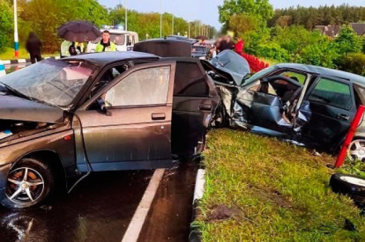](https://aif-s3.aif.ru/images/028/062/a17e87f484e8af61ab48c770d501db2d.png)

пресс-служба ГУМВД по Белгородской области

Белгород , 3 июня - АиФ Белгород.

В Белгородской области по факту ДТП, в котором погиб двухлетний ребёнок, завели уголовное дело, сообщили в пресс-службе УМВД по региону.

По данным ведомства, смертельная авария произошла 31 мая в Новооскольском горокруге. Около семи часов вечера на трассе «Старый Оскол – Чернянка – Новый Оскол» 19-летний водитель «десятки» не справился с управлением и на большой скорости выехал на встречную полосу. В результате этого машина влетела в автомобиль Lada Priora, за рулём которого находился 22-летний мужчина. Двухлетний мальчик – пассажир Lada – от полученных травм скончался. Водители обоих авто пострадали.

Районный следственный отдел ОМВД завёл уголовное дело по ч. 3 ст.264 УК РФ «Нарушение правил дорожного движения, повлекшее по неосторожности смерть человека». На данный момент устанавливаются все обстоятельства произошедшего.

<https://bel.aif.ru/incidents/dtp/po_faktu_dtp_pod_belgorodom_v_kotorom_pogib_rebyonok_zaveli_ugolovnoe_delo>

**vbelgorode.com**

**В парке Белгорода на мальчика рухнула стена**

**Несчастный случай произошел в День защиты детей. Семилетний ребёнок играл на деткой площадке в парке Победы, когда на него упала часть стены. Состояние мальчика прокомментировал мэр города.**

[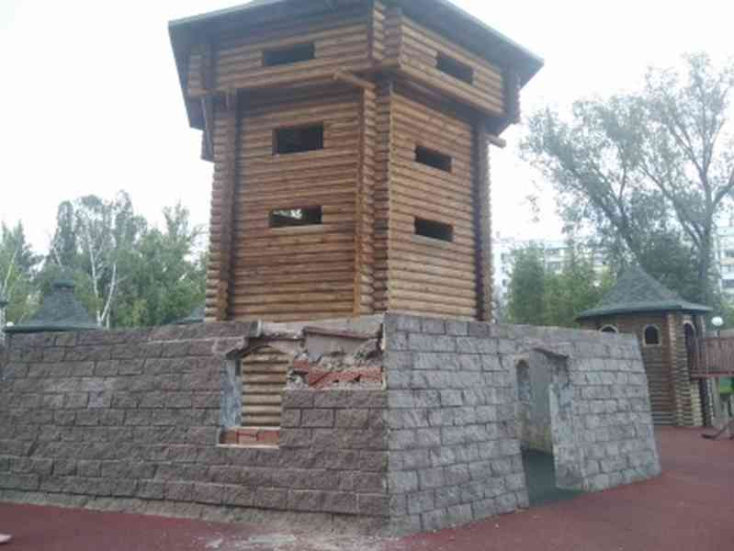](http://vbelgorode.com/media/imgs2019/stena.jpg)

*"На данный момент ребёнок находится в больнице, ему сделана операция, состояние – стабильное", –*сообщил Антон Иванов на встрече с журналистами.

Также в своём телеграмм-канале мэр написал, что родителям мальчика будет оказана вся необходимая помощь.

Прокуратура начала проверку, в ведомстве оценят соблюдение требований безопасности оборудования, а также действия должностных лиц.

Свою проверку по факту случившегося организовали и следственные органы. В ведомстве пояснили обстоятельства несчастного случая.

*"Малолетний в сопровождении своих родителей находился на детской площадке "Старая Крепость" в парке "Победа" г. Белгород, где стал карабкаться на ограду, сложенную из бетонных блоков. В результате обрушения бетонных блоков ребенок получил телесные повреждения головы, туловища",-* говорится в официальном сообщении СУ СК РФ по Белгородской области.

В пресс-службе управления отметили, что по результатам проверки будет принято процессуальное решение.

<http://vbelgorode.com/incidents/188806/>

**belpressa.ru**

**В Старом Осколе трамвай насмерть сбил пенсионерку**

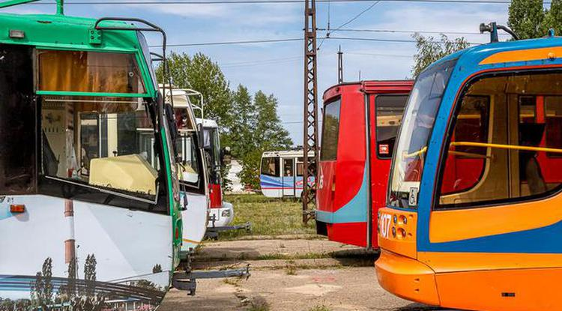Фото: Павел Колядин (архив)

**От полученных травм женщина скончалась на месте.**

В пресс-службе УМВД России по Белгородской области **«БелПрессе»** сообщили, что трагедия произошла в 7:45 на **просп.Угарова**.

Погибшей было 65 лет.

<https://www.belpressa.ru/type/news/43924.html>

**При пожаре в Губкинском округе спасли двух человек**

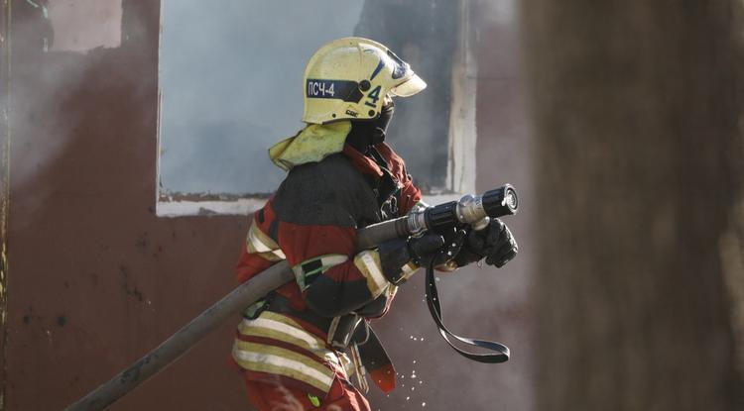Фото: Павел Колядин (архив)

**Возгорание произошло в жилом доме. Пожилая женщина и её сын спали и успели надышаться дымом.**

Сигнал о пожаре в селе Скородном поступил вчера, 2 июня, в 17:45. Жители домов **на ул. 1 Мая**, увидели, что горит крыша соседнего дома, и вызвали пожарных.

Дверь в дом была открытой. В этот момент внутри находились **женщина 1940 г. р.** и её **сын 1975 г. р**. Они спали. Спасатели их разбудили и вывели на улицу.

Пожар ликвидировали в течение получаса. Предположительной причиной возгорания считают неполадки электрооборудования, сообщили в пресс-службе регионального МЧС.

<https://www.belpressa.ru/type/news/43925.html>

# В Белгородской области проверяют на безопасность зоны отдыха для детей

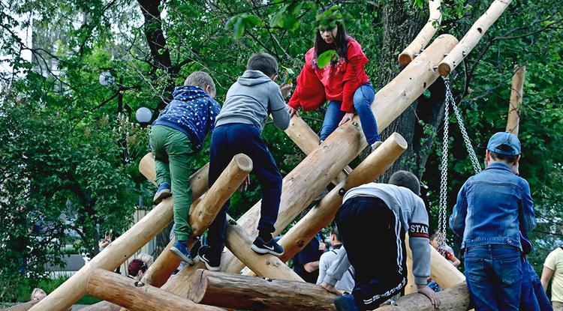Фото: Владимир Юрченко

**Об этом рассказал министр образования региона Андрей Милёхин на встрече с журналистами 2 июня.**

«В адрес глав районов и городских округов отправлены задачи организовать оперативный мониторинг всех объектов, всех мест массового присутствия людей с потенциальным участием на этих объектах несовершеннолетних детей», – рассказал **Андрей Милёхин**.

Главная цель – внимательно изучить все детские площадки, все места, где могут находиться дети, чтобы понять, каким образом обеспечить безопасность и предотвратить ЧП.

По словам министра, доклады о проверках в начале июля передадут губернатору.

Андрей Милёхин также прокомментировал ситуацию вокруг [несчастного случая](https://www.belpressa.ru/politics/vlast/43900.html) с мальчиком в парке Победы:

«Все эти нюансы будут комиссионно разбираться, будут приниматься оперативные меры по комиссионной приёмке [для] понимания, что же произошло, каковы причины. Будут определяться шаги по устранению [ситуации] и, безусловно, меры по наказанию причастных к её возникновению. Поскольку ситуация очень непростая, подчеркну: компетентные органы правопорядка, Следственный комитет занимаются предельно этими вопросами, именно они определят настоящие причины. Прошу всю общественность не строить догадок и гипотез. Мы в этом разберёмся».

Также Милёхин призвал взрослых быть более ответственными и внимательными:

«Всё, что происходит с нашими детьми, – это всегда ответственность взрослых людей: либо мы не вовремя им сказали, либо сказали не так, чтобы нас услышали».

<https://www.belpressa.ru/type/news/43929.html>

# В белгородском детском проекте «Безопасное лето» можно участвовать семьями

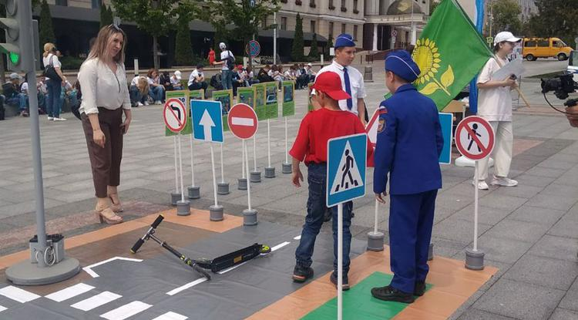Фото: Оксана Придворева

**Об этом рассказал Вячеслав Гладков 3 июня во время прямой линии «10 вопросов губернатору».**

Белгородка поинтересовалась у главы региона, можно ли в Белгородской области создать обучающий центр по оказанию первой помощи при потери сознания, кровотечениях, ожогах и т. п.

«Хотелось бы не только лекции, но и практическую часть на манекенах и тренажёрах», – попросила женщина.

**Вячеслав Гладков** отметил, что такая работа должна проводиться в муниципалитетах, в первую очередь в приграничных, совместно с белгородским МЧС.

«С 1 июня мы запустили большой проект [«Безопасное лето»](https://www.belpressa.ru/society/drugoe/43890.html) по формированию таких навыков у детей. Будем заниматься этим всё лето. У кого есть желание, можно поучаствовать и всей семьёй», – сказал губернатор.

<https://www.belpressa.ru/type/news/43940.html>

**belgorodtv.ru**

# В Старом Осколе трамвай насмерть сбил женщину

[03.06.2022](http://belgorodtv.ru/?m=202206)

Сегодня в Старом Осколе произошло ДТП с участием трамвая. Об этом сообщили в региональном УМВД.

В 7:45 минут 44-летняя женщина, управляя трамваем, двигаясь по проспекту А. Угарова в Старом Осколе, совершила наезд на 65-летнюю женщину, переходившую трамвайные пути.

В результате ДТП женщина от полученных травм погибла. Все обстоятельства и причины произошедшего устанавливаются.

<http://belgorodtv.ru/?p=240300>

# В субботу в Белгороде ожидается до 24 градусов тепла

[03.06.2022](http://belgorodtv.ru/?m=202206)

Завтра в регионе ожидается переменная облачность. Атмосферное давление составит 746 мм ртутного столба.

Ночью местами кратковременные дожди, грозы. Днем преимущественно без осадков. Ветер северной четверти ночью 3-8 м/с, при грозах местами порывы до 16 м/с, днем 8-13 м/с.

Температура воздуха ночью +11…+16˚ тепла, днем +21…+26˚ C. В Белгороде температура воздуха ночью от +12…+14˚ C, днем +22…+24˚ C.

<http://belgorodtv.ru/?p=240342>

# Сотрудники МЧС проводят противопожарные рейды

[03.06.2022](http://belgorodtv.ru/?m=202206)

С наступлением жары повышается вероятность возникновения природных пожаров. Особенности погодных условий – это не единственный фактор, который может стать причиной возгорания. Зачастую человеческая небрежность может привести к трагедии.

Ситуация осложняется в тех населенных пунктах, где дома примыкают к лесным массивам. Пламя от природного пожара с легкостью может перекинуться на жилые постройки. Чтобы не допустить подобных происшествий, сотрудники Главного управления МЧС России по Белгородской области принимают ряд предупредительных мер. Одна из них — патрулирование земельных участков и территорий вблизи лесного фонда.

В ходе рейдов инспекторы напоминают жителям о том, что необходимо тщательно очищать от мусора свой участок и территорию возле него, не поджигать сухую траву и проложить минерализованные полосы, которые помогут остановить огонь.

<http://belgorodtv.ru/?p=240351>

# В Белгородской области открылись детские оздоровительные лагеря

[03.06.2022](http://belgorodtv.ru/?m=202206)

Чтобы лето проходило с пользой. В Белгородской области начали работать пришкольные лагеря. Для ребят приготовили уникальную и насыщенную программу. Особое внимание в этом сезоне уделили вопросам безопасности.

В летнем оздоровительном лагере «Непоседы» заряд бодрости и хорошего настроения получает каждый, кто переступает его порог. Дети в возрасте от 6 до 14 лет ежедневно участвуют в различных играх и конкурсах.

Здесь шесть отрядов и около 140 школьников первой смены. Среди них — воспитанники детского сада — будущие первоклассники и те, кто уже не первый год отдыхает в этом лагере.

В оздоровительный лагерь «Дружба» ежедневно приходят более 150 школьников. Пока родители на работе с детьми занимаются педагоги. Школьные лагеря — это всегда возможность не только хорошо отдохнуть, но и сблизиться со своими одноклассниками. Запаса положительных эмоций должно хватить на весь учебный год.

<http://belgorodtv.ru/?p=240376>

**belgorod.bezformata.com**

# Информация о ДТП в Старом Осколе с участием трамвая

[[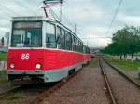](https://31.мвд.рф/upload/site34/document_images/tr-800x600.jpg)](https://31.xn--b1aew.xn--p1ai/upload/site34/document_images/tr-800x600.jpg)

Фото: [31.xn--b1aew.xn--p1ai](https://31.xn--b1aew.xn--p1ai/)

По предварительным данным, сегодня в 7 часов 45 минут 44-летняя [женщина](https://belgorod.bezformata.com/word/zhenshina/289/), управляя трамваем, двигаясь по проспекту А. [Угарова](https://belgorod.bezformata.com/word/ugarova/22323/" \o "Угарова) в Старом Осколе, совершила наезд на 65-летнюю женщину, переходившую трамвайные пути. В результате ДТП женщина от полученных травм погибла.

В настоящее время устанавливаются все обстоятельства и причины произошедшего.

<https://belgorod.bezformata.com/listnews/informatciya-o-dtp-v-starom-oskole/106201052/>

**mchsrf.ru**

МЧС в социальных сетях!

Сегодня социальные сети играют в жизни современного человека огромную роль, и об этом знают все. Люди благодаря им могут общаться между собой, невзирая на расстояние и время, могут получать информацию (читать новости), а также делится своими фотографиями с друзьями, продвигать свои услуги, покупать товары и прочее, и прочее.

Сегодня Интернет стал одним из наиболее доступных и распространенных способов получения и распространения информации. Главное управление [МЧС России по Белгородской области](http://mchsrf.ru/region/16.html) активно использует социальные сети в качестве дополнительного источника информирования населения о своей деятельности и происшествиях на территории региона.

Наши контакты в социальных сетях:

Вконтакте - http://vk.com/id189174866

Одноклассники - https://ok.ru/mchsbelgor

Телеграм- https://t.me/mchs31

Rutube - https://rutube.ru/channel/26366498/

Приглашаем жителей Белгородчины и других регионов России присоединиться к числу друзей и подписчиков официальных страниц Главного управления [МЧС России по Белгородской области](http://mchsrf.ru/region/16.html).

<https://mchsrf.ru/news/787576-mchs-v-sotsialnyih-setyah.html>

В Белгородской области обсудили вопросы безопасности

В рамках заседания комиссии по предупреждению и ликвидации чрезвычайных ситуаций и обеспечению пожарной безопасности Белгородской области обсудили вопросы прохождения летнего пожароопасного периода на территории региона, прохождение летнего купального сезона, обеспечения безопасности в детских оздоровительных лагерях в период проведения летней оздоровительной компании в 2022 году.

- За последние 10 лет на территории области произошло 2 лесных пожара. В 2019 году горела хвойная подстилка на площади 2,5 га в селе Обуховка Старооскольского городского округа и в 2021 году на площади 2,5 га в селе Ивановка Старооскольского городского округа - отметил заместитель начальника Главного управления [МЧС России по Белгородской области](http://mchsrf.ru/region/16.html) по государственному пожарному надзору Алексей Гусев. – В Белгородской области на особый учёт взято 610 населённых пунктов, в том числе 9 детских лагерей, 20 садовых товариществ, 26 объектов отдыха, находящихся в зоне распространения лесных и других ландшафтных пожаров. На сегодняшний день на обозначенных объектах и территориях происшествий не допущено.

Организовано проведение очистки, опашки территорий населенных пунктов, объектов, СНТ, территорий земель сельскохозяйственного и иного назначения, подверженных угрозе лесных пожаров.

Так, проведена очистка от сухой травы, мусора, валежника и порубочных остатков протяжённостью 819,4 км., опашка территорий населенных пунктов протяжённостью 427,4 км., созданы противопожарные минерализованные полосы протяжённостью 2425,3 км. В целях противопожарного обустройства лесов на территории области обеспечено проведение всех необходимых мероприятий. Межведомственной комиссией области в марте текущего года проведена проверка готовности 22 муниципальных образований и субъекта к пожароопасному сезону, в целом оценены как «готовы к пожароопасному периоду».

Начался купальный сезон. Государственная инспекция по маломерным судам проводит прием документов и регистрацию пляжей, согласно требований указанных нормативно-правовых актов. По состоянию на 31 мая 2022 года в ГИМС [МЧС России по Белгородской области](http://mchsrf.ru/region/16.html) поступило от владельцев пляжей 118 заявлений — деклараций, из которых 109 представлены с полным пакетом документов и поставлены на учет.

Главный государственный инспектор по маломерным судам Белгородской области Игорь Чистяков отметил, что особое внимание необходимо уделить безопасности детей на водных объектах. А для этого пляжи необходимо оборудовать выделенными местами для детей и не допускать их нахождение на воде без сопровождения взрослых. Кроме того, нельзя допускать распития гражданами спиртных напитков на территории водных объектов.

<https://mchsrf.ru/news/787577-v-belgorodskoy-oblasti-obsudili-voprosyi-bezopasnosti.html>

Сотрудник Главного управления МЧС России по Белгородской области Игорь Соловьев выступил в Самарском военном госпитале

В госпитале Министерства обороны РФ перед проходящими лечение военнослужащими, участвующими в специальной военной операции, выступили солисты-вокалисты Показательного оркестра [МЧС России](http://mchsrf.ru/) Валентин Суходолец и победитель конкурса пожарных и спасателей в 2021 году - Игорь Соловьев из Главного управления [МЧС России по Белгородской области](http://mchsrf.ru/region/16.html).

В выступлении прозвучали знаменитые всем песни "С чего начинается Родина", "Отчий дом", "Россия", а также солист-вокалист Показательного оркестра [МЧС России](http://mchsrf.ru/) Валентин Суходолец исполнил песню «Ты же выжил солдат».

«Для нас очень важно в это непростое время поддержать наших боевых товарищей. Песни лечат душу и сердце, поднимают боевой дух» - сказал главный дирижёр, заслуженный артист РФ Владислав Рыбенко.

<https://mchsrf.ru/news/787578-sotrudnik-glavnogo-upravleniya-mchs-rossii-po-belgorodskoy-oblasti-igor-solovev.html>

Сотрудники пожарного надзора помогают обеспечить безопасность пожилым гражданам

Правила пожарной безопасности – это элементарные меры предосторожности, которые помогают человеку обезопасить себя от возникновения потенциального происшествия. Ежедневно люди всех возрастов, так или иначе, сталкиваются с необходимостью ответственно относиться к общепринятым нормам и требованиям, чтобы избежать угрозы здоровью от возможного возгорания. Будь то использование бытовой техники или спичек, необходимо всегда учитывать последствия неосторожного обращения с огнем. Гораздо сложнее приходится пожилым людям. В силу возраста уследить за элементарными мерами предосторожности становиться крайне тяжело и из-за этого риск возникновения происшествия у этой категории граждан сильно возрастает.

Необходимую помощь для сохранения жизни и здоровья старшего поколения, оказывают сотрудники отдела надзорной деятельности и профилактической работы Новооскольского городского округа. В ходе ежедневного подворового обхода инспекторы навещают пожилых граждан, чтобы напомнить им о правилах пожарной безопасности и оказать необходимую поддержку. Раздавая важные рекомендации и отвечая на задаваемые вопросы, сотрудники [МЧС](http://mchsrf.ru/) напоминают им о необходимости аккуратного обращения с огнем и пожароопасными предметами.

Особое внимание уделили вопросам правильной эксплуатации бытовой техники, газовой плиты и разведения огня на территории дачных и жилых участков. Запрещено сжигать мусор и сухую траву рядом с хозяйственными и жилыми постройками, для их утилизации необходимо установить специальную железную бочку, предварительно положив под нее лист из огнеупорного материала. Альтернативой может послужить небольшая яма глубиной от 50 см и диаметром не менее одного метра.

При использовании бытовой техники следует обратить внимание на наличие поврежденных проводов, надломов и оголенных контактов. Если техника источает паленый запах ее необходимо немедленно выключить из сети.

Размещая на газовую плиту чайник с водой или любую другую посуду для приготовления пищи, необходимо внимательно следить за ее состоянием. При плохом самочувствии или сильной усталости следует отказаться от использования газового оборудования, либо попросить помощи у соседей или родственников.

Завершая беседу, владельцам квартир и домов выдали специальные памятки, где в любой момент можно найти необходимую информацию, а так же номер службы спасения и телефона доверия:

- соблюдайте правила пожарной безопасности и правила обращения с огнем;

- перед эксплуатацией бытовой техники проверьте ее работоспособность, в случае поломки осуществите профессиональный ремонт;

- не сжигайте мусор на территории участка, утилизируйте его с помощью специальной бочки или специально подготовленной ямы;

- не перегружайте внутридомовую сеть большим количеством электроприборов;

- не оставляйте работающей конфорке чайники или кастрюли с едой, внимательно следите за их состоянием, в случае ухудшения самочувствия выключите подачу газа и снимите их с плиты.

В случае возникновения пожароопасной ситуации немедленно сообщите по номеру телефона «112» или «101».

<https://mchsrf.ru/news/787596-sotrudniki-pojarnogo-nadzora-pomogayut-obespechit-bezopasnost-pojilyim-grajdanam.html>

При пожаре в селе Скородное огнеборцы спасли двух человек

Вчера в 17 часов 45 минут диспетчеру центрального пункта пожарной связи поступил звонок о пожаре в селе Скородное Губкинского городского округа. Жители домов на улице 1 Мая, увидев, что полыхает крыша соседнего дома, вызвали пожарных. Диспетчер незамедлительно направил к месту дежурный караул пожарно-спасательной части № 41 и добровольную пожарную команду села Никаноровка. Прибывшим огнеборцам соседи сообщили, что в горящем доме могут находиться люди. Дверь в дом оказалась открытой, проведя разведку, в сильно задымленном помещении дежурный караул 41 пожарно-спасательной части обнаружил собственницу домовладения, женщину 1940 года рождения и её сына 1975 года рождения, которые спали. Огнеборцы разбудили домочадцев, которые уже успели надышаться дымом и быстро вывели их из опасной зоны на улицу.

Пожар был ликвидирован в течении 30 минут. В результате произошедшего огнем повреждена кровля дома на площади 80 квадратных метров. Причина пожара и нанесенный ущерб устанавливаются, одной из рабочих версий специалисты считают недостаток конструкции и изготовления электрооборудования.

<https://mchsrf.ru/news/787597-pri-pojare-v-sele-skorodnoe-ognebortsyi-spasli-dvuh-chelovek.html>

В случае неблагоприятной климатической обстановки сотрудники ГИМС рекомендуют отложить запланированный отдых

Несмотря на наступление лета, погода на территории региона не всегда остается солнечной и теплой. На ближайшее время прогнозируются обильные дожди с порывами ветра, что существенно усложняет любой отдых на свежем воздухе. Купаться или использовать [водный транспорт](http://zakonbase.ru/content/base/269477/) в таких обстоятельствах опасно и именно поэтому всем желающим провести свои выходные на территории рек и водохранилищ необходимо внимательно следить за климатической обстановкой и соблюдать важные меры предосторожности.

Сотрудники государственной инспекции по маломерным судам Главного управления [МЧС России по Белгородской области](http://mchsrf.ru/region/16.html) рекомендуют местным жителям учитывать рекомендации синоптиков, перед тем как использовать [водный транспорт](http://zakonbase.ru/content/base/269477/) или отправляться на пляж, чтобы провести там свой досуг. Летние дожди очень часто сопровождаются грозами и сильным ветром, тем самым представляя угрозу для любого человека, который в этот момент будет находиться в воде. Во время купания в случае удара молнии в водоем человек может получить травмы.

Рыбакам и водителям плавсредств так же необходимо воздержаться от заплывов по рекам и водохранилищам в плохую погоду. Большое количество осадков очень сильно снижает видимость, а порывы ветра повышают вероятность попадания в водоемы различных предметов (большие ветки, старые деревья). Оба эти фактора повышают риск возникновения аварии с последующей угрозой для здоровья граждан.

Если непогода застала вас врасплох, немедленно вернитесь на берег и отложите свой отдых до более подходящего момента. Соблюдение вышеперечисленных правил безопасности помогут встретить наступившее лето без всяких происшествий. Подробную информацию любители активного отдыха смогут найти в специальных буклетах, которые сотрудники ГИМС раздают всем желающим в конце профилактической беседы.

В случае возникновения происшествия на воде, срочно сообщайте об этом по номеру телефона «112» или «101». Единый «телефон доверия» Главного управления [МЧС России по Белгородской области](http://mchsrf.ru/region/16.html) – 39-99-99.

<https://mchsrf.ru/news/787628-v-sluchae-neblagopriyatnoy-klimaticheskoy-obstanovki-sotrudniki-gims-rekomenduyut-otlojit-zaplanirovannyiy.html>

Ночные дожди и грозы будут сопровождаться порывами ветра до 16 м/с

По данным синоптиков завтра, 04 июня ожидается переменная облачность. Ночью местами кратковременные дожди, грозы. Днем преимущественно без осадков. Ветер северной четверти ночью 3-8 м/с, при грозах местами порывы до 16 м/с, днем 8-13 м/с.

Температура воздуха ночью 11-16˚ тепла, днем 21-26˚ тепла.

В Белгороде температура воздуха ночью от 12 до 14˚ тепла, днем 22-24˚ тепла.

Главное управление [МЧС России по Белгородской области](http://mchsrf.ru/region/16.html) просит граждан быть внимательными и осторожными. Дожди могут стать причиной аварии на дороге, поэтому водителям важно соблюдать скоростной режим и придерживаться безопасной дистанции. Заранее тормозите на пешеходных переходах и избегайте резких поворотов и маневров.

Находясь внутри автомобиля во время грозы, закройте все окна и не прикасайтесь к его металлическим деталям, так как они очень хорошо проводят электрический разряд.

Гражданам следует брать с собой зонт. Прежде чем перейти дорогу в дождливую погоду посмотрите по сторонам. Держитесь подальше от пораженного дерева или участка леса с большим количеством пораженных деревьев. Наличие пораженных молнией деревьев свидетельствует, что грунт здесь имеет высокую электропроводность и удар молнии в этот участок местности более вероятен. Покидая дом или квартиру, выключайте все электроприборы из сети, чтобы избежать короткого замыкания и вытекающего из него пожара.

В случае происшествия звоните по телефону [Службы](http://fssprf.ru/) спасения "112", единый телефон доверия Главного управления [МЧС России по Белгородской области](http://mchsrf.ru/region/16.html) - 39-99-99.

<https://mchsrf.ru/news/787677-nochnyie-dojdi-i-grozyi-budut-soprovojdatsya-poryivami-vetra-do-16.html>

**moe-belgorod.ru**

# Доброе утро, белгородцы!

Сегодня отмечают день рождения парашюта и праздник прогульщика

06:58, сегодня

МОЁ! Online

0

[Погода](https://moe-belgorod.ru/news/41)

249

Фото: pixabay.com

Читайте «МОЁ! Белгород» в

[**Telegram**](https://t.me/BelJedi)

Погода в Белгороде на 3 июня

Доброе утро, дорогие белгородцы! Сегодня ни у кого нет права на плохое настроение, потому что трудовая неделя подходит к концу. Предлагаем начать жаркий летний день пятницы с новостей о предстоящих событиях.

**О погоде:**

В пятницу, 3 июня, белгородцев ожидает облачное с прояснениями небо. Об этом сообщает сервис «Яндекс. Погода». Температура воздуха днём составит +24…+26 градусов. Вечером синоптики обещают до 23 градусов тепла, небольшой дождь. Ветер северо-западного направления будет дуть со скоростью 2 — 3 м/с. Атмосферное давление слегка пониженное и составит 752 мм ртутного столба.

**О 3 июня:**

По народному календарю 3 июня Оленин день. По народным обычаям, хозяюшки на Руси 3 июня проводили специальный обряд для того, чтобы хорошо уродились огурцы. Для этого брали старый башмак (туфель, ботинок) и ногой толкали его до огуречной грядки.

**О праздниках:**

3 июня отмечается Всемирный день велосипеда, день рождения парашюта и праздник прогульщика.

**О событиях:**

Главное событие 3 июня - пятница. А пятница - уже праздник. Желаем вам, чтобы рабочий день прошел в непринужденной обстановке, а рабочие дела принесли удовольствие. Проведите вечер в предвкушении выходных. Мы уверены, вы найдете занятие по душе.

Прекрасного дня и хорошего настроения!  
Подробнее: <https://moe-belgorod.ru/news/weather/1127110>

# В Белгороде следствие рассекретило информацию о пострадавшем в парке мальчике

Во время обрушения плиты ребенок гулял с родителями

09:27, сегодня

МОЁ! Online

0

[Официально](https://moe-belgorod.ru/news/75)

306

* [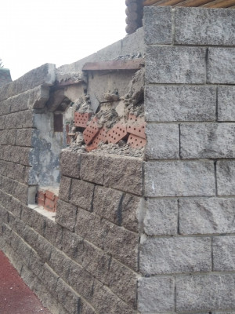](https://moe-belgorod.ru/media_new/1/8/2/6/8/1/8/mat1127133/original_photo-thumb_1920_no_water.jpg)
* [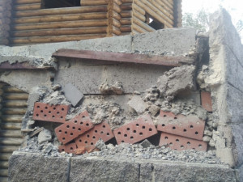](https://moe-belgorod.ru/media_new/1/8/2/6/8/1/9/mat1127133/original_photo-thumb_1920_no_water.jpg)

Читайте «МОЁ! Белгород» в

[**Telegram**](https://t.me/BelJedi)

В Белгороде раскрыли подробности обрушения стены в парке

В Белгороде история мальчика, на которого рухнула стена в парке Победы, начала обрастать подробностями. Дополнительную информацию предоставило СУ СК РФ по Белгородской области.

Как стало известно, злосчастная стена расположена в самом сердце детского города – вокруг крепости. 1 июня 7-летний мальчик вместе с родителями после обеда отправился на площадку. В парке он начал карабкаться на ограду, но через считанные секунды бетонный блок рухнул. Ребенок попал в больницу с травмами головы и туловища. К счастью, его жизни ничего не угрожает, но восстановление займет не меньше месяца. Мэрия пообещала оказать семье помощь.

Сейчас следствие и прокуратура ведут проверки по факту происшествия. Пока точно известно, что площадка появилась в парке в 2015 году и состоит на балансе у МБУ «БелгородБлагоустройство». На протяжении семи лет случаев обрушения, в которых пострадали дети, зарегистрировано не было.

По результатам проверки следователи примут процессуальное решение.   
Подробнее: <https://moe-belgorod.ru/news/ofitsialno/1127133>

# В Старом Осколе женщина погибла под колесами трамвая

Смертельная авария случилась возле «Линии»

10:00, сегодня

МОЁ! Online

0

[Происшествия](https://moe-belgorod.ru/news/1)[Я — репортёр](https://moe-belgorod.ru/nn/49)

466

* [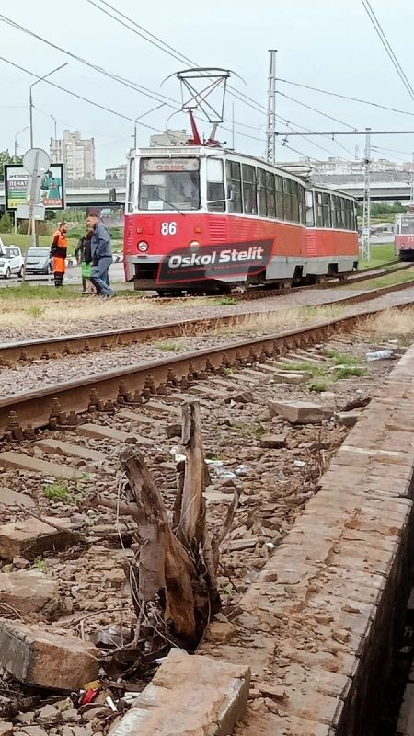](https://moe-belgorod.ru/media_new/1/8/2/6/8/3/1/material_1127146/original_photo-thumb_1920.jpg)

Фото: vk.com/oskol\_stelit

Читайте «МОЁ! Белгород» в

[**Telegram**](https://t.me/BelJedi)

В Старом Осколе трамвай задавил женщину

В Старом Осколе утро пятницы началось с трагедии. Трамвай насмерть сбил женщину.

Страшные снимки с места событий опубликовали в паблике «Oskol Stelit» во «ВКонтакте». Показать вам мы можем только одно фото. На втором видно тело погибшей прямо под колесами трамвая.

Подробности происшествия пока неизвестны. Очевидцы утверждают, что погибшая женщина споткнулась. Но пока эти данные официально не подтверждены.   
Подробнее: <https://moe-belgorod.ru/news/incidents/1127146>

# В сеть попало видео с места ДТП с трамваем в Старом Осколе

В сети появилось видео с места смертельного ДТП в Старом Осколе

12:32, сегодня

МОЁ! Online

0

[Происшествия](https://moe-belgorod.ru/news/1)[Я — репортёр](https://moe-belgorod.ru/nn/49)

4

* [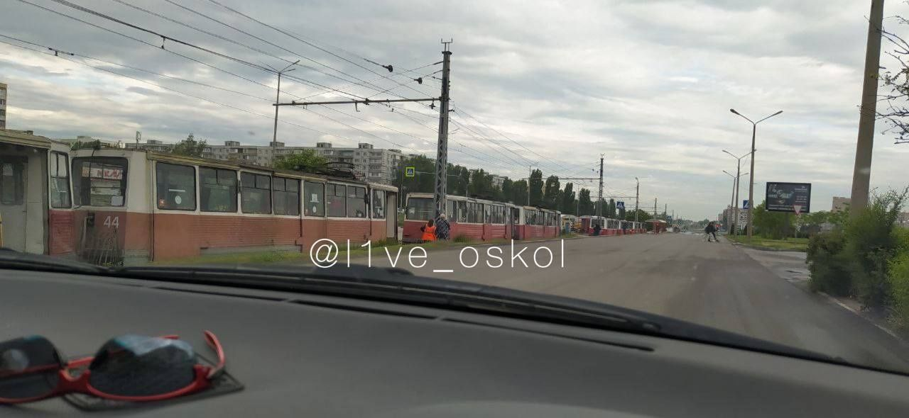](https://moe-belgorod.ru/media_new/1/8/2/6/8/7/3/material_1127167/original_photo-thumb_1920.jpg)

Фото: t.me/l1ve\_oskol

Читайте «МОЁ! Белгород» в

[**Telegram**](https://t.me/BelJedi)

Смертельная авария стала причиной пробки на путях

В социальную сеть попало видео с места ДТП с участием трамвая в Старом Осколе. Кадры опубликовал телеграм-канал «L1VE Старый Оскол».

По данным источника, погибшую пока еще не вытащили из-под колес. На месте работают специалисты профильных служб. Тем временем, на путях образовалась пробка из трамваев. В затор попали как минимум шесть единиц транспорта.

Напомним, жуткое ДТП случилось сегодня, 3 июня. Трамвай сбил 65-летнюю женщину, когда она переходила через пути.   
Подробнее: <https://moe-belgorod.ru/news/incidents/1127167>

# По факту гибели ребенка в ДТП возбудили уголовное дело

2-летний малыш получил несовместимые с жизнью травмы в аварии

13:57, сегодня

МОЁ! Online

0

[Происшествия](https://moe-belgorod.ru/news/1)

100

* [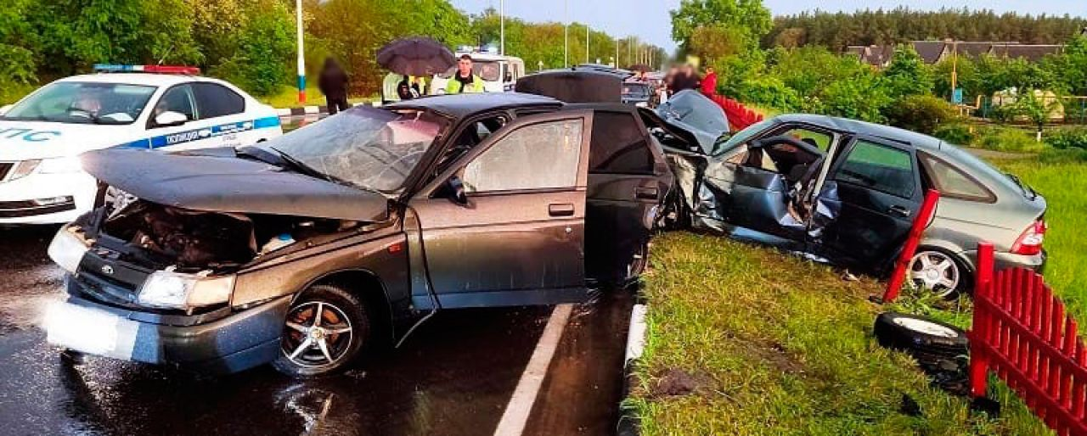](https://moe-belgorod.ru/media_new/1/8/2/6/8/9/7/material_1127187/original_photo-thumb_1920.jpg)

Фото: 31.мвд.рф

Читайте «МОЁ! Белгород» в

[**Telegram**](https://t.me/BelJedi)

В Белгородской области возбудили дело по факту гибели ребенка

В Белгородской области возбудили уголовное дело по факту смертельной аварии. В происшествии погиб двухлетний малыш.

Напомним, трагедия произошла 31 мая в 18:55 на 73-м километре трассы «Старый Оскол — Чернянка — Новый Оскол». По информации пресс-службы регионального УМВД, 19-летний водитель ВАЗа десятой модели не справился с управлением из-за высокой скорости. Машина вылетела на встречную полосу и столкнулась с «Ладой Приорой», которой управлял 22-летний молодой человек.

Травмы получили пассажиры «Лады»: 21-летний молодой человек и 2-летний мальчик. Ребенок умер в больнице.

Теперь предполагаемому виновнику аварии вменяют ч. 3 ст.264 Уголовного кодекса Российской Федерации («Нарушение правил дорожного движения, повлекшее по неосторожности смерть человека»). Ранее в сети сообщалось, что у него якобы есть серьезный покровитель. Официального подтверждения эти высказывания не нашли.  
Подробнее: <https://moe-belgorod.ru/news/incidents/1127187>

# Родные погибшего в ДТП малыша ищут очевидцев

В семье опасаются, что предполагаемый виновник аварии уйдет от ответственности

17:29, сегодня

МОЁ! Online

0

[Происшествия](https://moe-belgorod.ru/news/1)

231

* [](https://moe-belgorod.ru/media_new/1/8/2/6/9/4/2/material_1127212/original_photo-thumb_1920.jpg)

Фото: 31.мвд.рф

Читайте «МОЁ! Белгород» в

[**Telegram**](https://t.me/BelJedi)

Белгородцев просят предоставить видео смертельного ДТП с ребенком

Родственница погибшего в громком ДТП малыша ищет очевидцев аварии. Ее пост с мольбой о помощи появился в сообществе «Подслушано Чернянка».

Родные погибшего малыша опасаются, что предполагаемый виновник аварии может уйти от ответственности. Поэтому очевидцев жуткой аварии  просят откликнуться и предоставить записи видеорегистратора, если вы запечатлели момент столкновения. Найти пост с контактами родственницы погибшего ребенка можно [здесь](https://vk.com/chern31?w=wall-172802068_37877).

Напомним, ДТП случилось 31 мая. По версии полиции, 19-летний водитель «Приоры» на высокой скорости не справился с управлением и выскочил на встречную полосу, где врезался в «Приору». В происшествии пострадали пассажиры «Приоры»: 21-летний молодой человек и 2-летний малыш. Ребенок умер в больнице.

Ранее в сети появлялась информация о том, что ДТП якобы не афишируют из-за того, что у предполагаемого виновника есть покровитель. Но официально эти данные не подтвердили.   
Подробнее: <https://moe-belgorod.ru/news/incidents/1127212>

# Погода в Белгороде на выходные

Максимальная температура воздуха составит +24 градуса

18:09, сегодня

МОЁ! Online

0

[Погода](https://moe-belgorod.ru/news/41)

96

* [](https://moe-belgorod.ru/media_new/1/8/2/6/9/6/3/material_1127226/original_photo-thumb_1920.jpg)

Фото: pixabay.com

Читайте «МОЁ! Белгород» в

[**Telegram**](https://t.me/BelJedi)

В Белгород идет похолодание

Добрый вечер, дорогие читатели! Трудовая неделя закончилась. Пора узнать, какая погода ждет нас в первые июньские выходные.

В субботу, 4 июня, белгородцев ожидает ясное небо. Об этом сообщает сервис «Яндекс. Погода». Температура воздуха днём составит +22…+24 градуса. Вечером синоптики обещают до 15 градусов тепла, без осадков. Ветер северо-восточного направления будет дуть со скоростью 2 — 3 м/с. Атмосферное давление слегка пониженное и составит 752 мм ртутного столба. В воскресенье, 5 июня, будет пасмурно. Столбики термометра не поднимутся выше 22 градусов.

По народному календарю 4 июня — День Василиски. В этот день старались ничего не сеять и на пашню не выезжать, чтобы в поле васильков много было — именно такая примета существовала в народе ранее. Также 4 июня отмечается Международный день очистки водоёмов в России и День эрмитажного кота в Санкт-Петербурге, а 5 июня — День мелиоратора и Всемирный день охраны окружающей среды.

Дорогие читатели, желаем вам прекрасных выходных! Проведите их активно, ведь лета всегда мало.  
Подробнее: <https://moe-belgorod.ru/news/weather/1127226>

**4725.ru**

# В Старом Осколе трамвай насмерть переехал пожилую женщину

*Сегодня, 12.13*

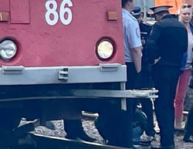

Сегодня в Старом Осколе в аварии с трамваем погибла пожилая белгородка. Об этом сообщает пресс-служба регионального УМВД.

Сегодня около восьми часов утра 65-летняя оскольчанка переходила трамвайные пути и не заметила надвигающегося транспорта. Таким образом, на женщину был совершён наезд, в результате которого она погибла.

Инцидент случился на проспекте Угарова в Старом Осколе. Трамваем управляла 44-летняя машинистка. Сейчас устанавливаются все обстоятельства и причины произошедшего.

<http://4725.ru/news/06/2022/1360760500.html>

# Места массового пребывания детей проверят в Белгородской области

*Сегодня, 12.16*

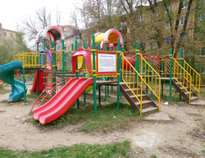

Об этом заявил на встрече с журналистами министр образования региона Андрей Милёхин

По его словам рейды пройдут в оперативном режиме во всех районах и муниципальных образованиях области.

«В начале будущей недели мы ждём результатов, которые будут переданы губернатору. По необходимости по ним будут приняты оперативные меры», — подчеркнул Андрей Милёхин.

Также он обратил внимание на то, что помимо необходимости разобраться в причинах чрезвычайного происшествия в Белгородском парке Победы, нужно внимательно посмотреть все места, где ребёнок может потенциально получить травму и понять, как это можно предотвратить.

Напомним, что в среду в парке Победы мальчик получил травмы из&#8209;за падения на него части стены.

<http://4725.ru/news/06/2022/1360760503.html>

**31.мвд.рф**

# Информация о ДТП в Старом Осколе с участием трамвая

Сегодня 10:28

По предварительным данным, сегодня в 7 часов 45 минут 44-летняя женщина, управляя трамваем, двигаясь по проспекту А. Угарова в Старом Осколе, совершила наезд на 65-летнюю женщину, переходившую трамвайные пути. В результате ДТП женщина от полученных травм погибла.

В настоящее время устанавливаются все обстоятельства и причины произошедшего.

<https://31.xn--b1aew.xn--p1ai/news/item/30560557/>

# В Новооскольском городском округе возбуждено уголовное дело по факту ДТП, в котором погиб ребенок

Сегодня 14:49

По предварительным данным, 31 мая около 18 часов 55 минут на 73 километре автодороги «Старый Оскол – Чернянка – Новый Оскол» 19-летний водитель, управляя автомобилем «ВАЗ 21101», не выбрал безопасную скорость движения, не справился с управлением и совершил выезд на полосу, предназначенную для встречного движения, где допустил столкновение с автомобилем «Лада 217230» под управлением 22-летнего водителя. В результате ДТП несовершеннолетний пассажир автомобиля «Лада» - 2-летний мальчик, от полученных травм скончался. Водитель автомобиля «Лада» и 21-летний пассажир автомобиля «ВАЗ 21101» получили телесные повреждения.

По данному факту следственным отделом ОМВД России по Новооскольскому городскому округу возбуждено уголовное дело по признакам преступления, предусмотренного ч. 3 ст.264 Уголовного кодекса Российской Федерации (Нарушение правил дорожного движения, повлекшее по неосторожности смерть человека).

В настоящее время проводится комплекс следственных действий, направленных на установление всех обстоятельств произошедшего.

<https://31.xn--b1aew.xn--p1ai/news/item/30568878/>

**гибдд.рф**

## Информация о вчерашнем ДТП в Старом Осколе

Июнь, 03  09:00

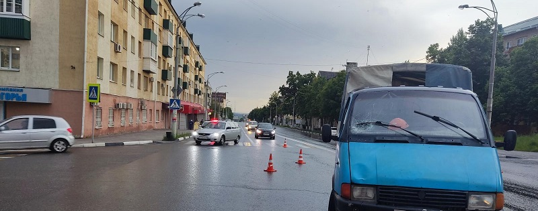

По предварительным данным, вчера в 19 часов 30 минут 26-летний водитель, управляя автомобилем «Газ 330210», двигаясь в районе дома № 67/9 по ул. Ленина в г. Старый Оскол, совершил наезд на 43-летнего мужчину, переходившего проезжую часть дороги по нерегулируемому пешеходному переходу. В результате ДТП пешеход с полученными травмами был госпитализирован в лечебное учреждение.

Госавтоинспекция области призывает водителей быть особенно внимательными при проезде пешеходных переходов и, приближаясь к таким участкам, обязательно снижать скорость. В свою очередь, пешеходам необходимо использовать световозвращающие элементы, и перед началом перехода проезжей части убедиться в его безопасности.

<https://xn--90adear.xn--p1ai/r/31/news/item/30559793>

## Информация о ДТП в Старом Осколе с участием трамвая

Июнь, 03  10:20

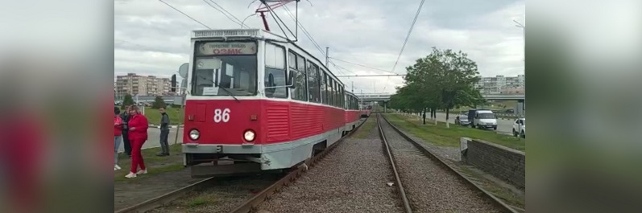

По предварительным данным, сегодня в 7 часов 45 минут 44-летняя женщина, управляя трамваем, двигаясь по проспекту А. Угарова в Старом Осколе, совершила наезд на 65-летнюю женщину, переходившую трамвайные пути. В результате ДТП женщина от полученных травм погибла.

В настоящее время устанавливаются все обстоятельства и причины произошедшего.

<https://xn--90adear.xn--p1ai/r/31/news/item/30560342>

## В Новооскольском городском округе возбуждено уголовное дело по факту ДТП, в котором погиб ребенок

Июнь, 03  14:50

По предварительным данным, 31 мая около 18 часов 55 минут на 73 километре автодороги «Старый Оскол – Чернянка – Новый Оскол» 19-летний водитель, управляя автомобилем «ВАЗ 21101», не выбрал безопасную скорость движения, не справился с управлением и совершил выезд на полосу, предназначенную для встречного движения, где допустил столкновение с автомобилем «Лада 217230» под управлением 22-летнего водителя. В результате ДТП несовершеннолетний пассажир автомобиля «Лада» - 2-летний мальчик, от полученных травм скончался. Водитель автомобиля «Лада» и 21-летний пассажир автомобиля «ВАЗ 21101» получили телесные повреждения.

По данному факту следственным отделом ОМВД России по Новооскольскому городскому округу возбуждено уголовное дело по признакам преступления, предусмотренного ч. 3 ст.264 Уголовного кодекса Российской Федерации (Нарушение правил дорожного движения, повлекшее по неосторожности смерть человека).

В настоящее время проводится комплекс следственных действий, направленных на установление всех обстоятельств произошедшего.

<https://xn--90adear.xn--p1ai/r/31/news/item/30568955>

**veidadm.ru**

# В СВЯЗИ С ПРОХОЖДЕНИЕМ ЛЕТНЕГО ПОЖАРООПАСНОГО ПЕРИОДА 2022 ГОДА УПРАВЛЕНИЕ АПК ИНФОРМИРУЕТ О ПРАВИЛАХ БЕЗОПАСНОСТИ

Рекомендация сельхозтоваропроизводителям района по принятию комплекса мер по обеспечению пожарной безопасности на объектах агропромышленного комплекса в соответствии с разработанными правилами противопожарного режима в рамках действующего законодательства.

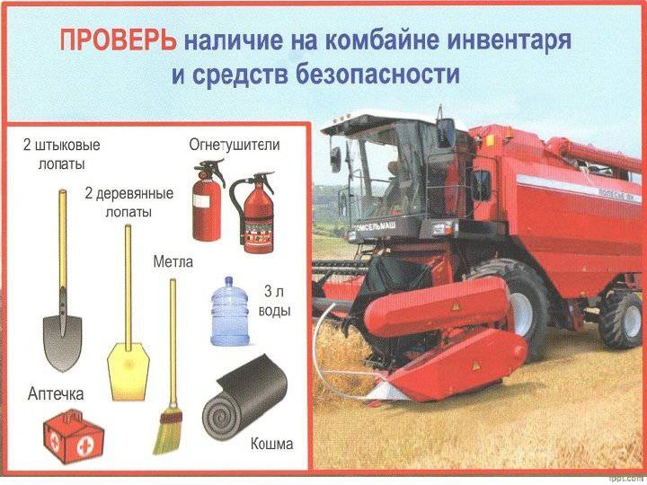

в том числе:

- очистку территорий прилегающих к лесу, от валежника, сухой травянистой растительности, пожнивных остатков, порубочных остатков, мусора и других горючих материалов;

- отделение леса противопожарной минерализованной полосой или иным противопожарным барьером, а также принятие мер по их защите от зарастания сорной растительностью, деревьями и кустарниками;

- обеспечить наличие пропашной техники, способной быстро создать полосы, препятствующие распространению огня, а так же водовозной техники заполненных водой, на случай тушения очагов возгорания;

- обеспечить надлежащее состояние дорог, проездов и подъездов к пожарным гидрантам, резервуарам, естественным и искусственным водоемам;

- на машинно-тракторных станах, механических мастерских, складах нефтепродуктов установить ящики с песком, оборудовать противопожарные щиты необходимым инвентарем, иметь емкости с водой для целей пожаротушения;

- обеспечить своевременное техническое обслуживание техники в целях недопущения утечки горюче-смазочных материалов;

- обеспечить недопущение неисправной техники и агрегатов на работы связанные с заготовкой сухих кормов и подстилающих материалов;

- иметь план совместных действий в случае возникновения чрезвычайных ситуаций на территории подведомственного объекта.

В дополнение Управление АПК, природопользования и развития сельских территорий администрации Вейделевского района информирует, что в соответствии с действующим законодательством Российской Федерации, за нарушение (не выполнение) требований пожарной безопасности предусмотрена административная ответственность в соответствии со ст.20.4 КоАП РФ.

<https://veidadm.ru/press-centr/v-svyazi-s-prohozhdeniem-letnego-pozharoopasnogo-p/>

**belrn.ru**

# Владимир Перцев встретился с жителями, которых вывезли из Журавлёвки и Нехотеевки

03 июн 2022 17:10

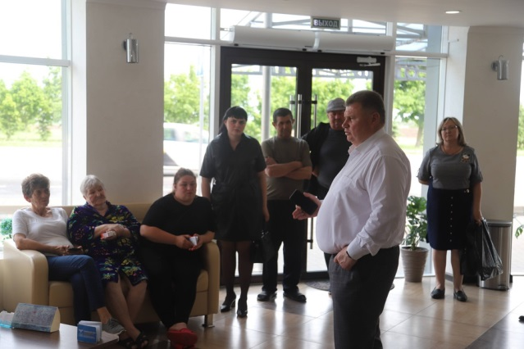

3 июня глава Белгородского района посетил одну уз гостиниц Белгорода где временно разместили людей.

Владимир Николаевич пообщался с жителями, узнал необходимых мерах поддержки и условиях проживания. Отметим, что такие встречи проходят в еженедельном формате.

[**https://www.belrn.ru/press-centr/novosti/vladimir-percev-vstretilsya-s-zhitelyami-kotoryh-v/**](https://www.belrn.ru/press-centr/novosti/vladimir-percev-vstretilsya-s-zhitelyami-kotoryh-v/)

**gazeta-shebekino.ru**

# Хотят поскорее вернуться домой. Жители Середы выразили благодарность землякам за заботу

Сегодня, 09:25ОбществоФото: Юрий Трофимов

## Шебекинцы пришли на помощь людям в трудной ситуации.

Жителей Середы в начале мая пришлось вывезти из села из-за обстрелов со стороны Украины. Находиться там стало небезопасно. Эвакуированных разместили в одном из шебекинских санаториев. Там сейчас проживают **154 из 315 жителей,** большинство из которых турки-месхетинцы.

Первое время хозяева ещё могли навещать свои подворья и кормить домашних питомцев и скот. Однако  после того как **15 мая** во время такого визита  ранило местного жителя **Сулеймана Исфандиева**, въезд в село запретили. Осколок снаряда попал молодому мужчине в ногу,  когда  он выходил из машины.

Комфортный санаторий, благоустроенная территория, река, библиотека и игровые комнаты для детей, спортивные площадки, прогулочная зона по сосновому парку. Условия для проживания здесь очень хорошие.

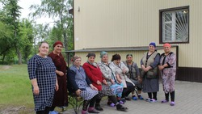

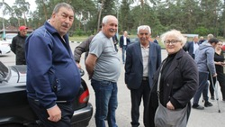

Фото: Юрий Трофимов

Однако гостям санатория не хочется здесь долго отдыхать. Ведь в Середе  у них   подворья,  засеянные огороды, теплицы с рассадой. Всем хочется поскорее вернуться домой. Но надо сказать, что выпавшие на их долю испытания жители приграничья переносят терпеливо,  с пониманием.

**«Воспринимаем ситуацию как вынужденную меру. Когда стоит вопрос жизни и смерти, кто особенно думает о хозяйстве? Мы боялись за детей, спасали в первую очередь их», - рассказал старейшина турецко-месхетинской общины Шакир Берзенадзе.**

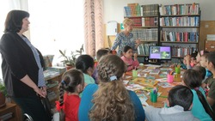

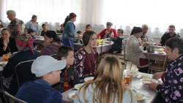

Фото: Юрий Трофимов

Жители Середы очень благодарны землякам-шебекинцам за проявленную о них  заботу. Она пришла вовремя.

**«Каждой семье выделили комнату со всеми удобствами. Нас вкусно и досыта кормят, есть где постирать и высушить вещи. С детьми нашими педагоги занимаются, артисты к нам приезжают, так что спасибо работникам санатория, администрации. Глава администрации округа Владимир Николаевич Жданов постоянно нас навещает, выслушивает, поддерживает.  Мы не чувствуем себя брошенными», – отметили сельчане.**

Многие  середяне признались, что тяготятся городской жизнью, своим вынужденным отдыхом. Им хочется вернуться к привычной жизни.

**«Это люди, которые выросли на земле, привыкли трудиться. Сегодня их тянет домой, потому что они понимают, что их земля осталась без ухода. И это проблема, которую мы пытаемся смягчить, в том числе досуговыми мероприятиями. Спасибо правительству области, что помогает нам в этом вопросе. Сегодня, например, в санатории пройдёт концерт артистов Белгородской филармонии», – рассказал глава администрации Шебекинского городского округа Владимир Жданов.**

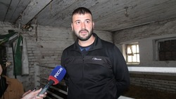

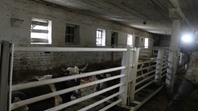

Фото: Юрий Трофимов

Уход за оставшейся в Середе живностью взяли на себя окружная и сельская администрации, назначив дежурных по кормлению птицы, кошек и собак. Скот покрупнее - коз, овец хозяева успели продать или просто отдали знакомым и родственникам на передержку в Муром, Архангельское, Новую Таволжанку. Коров же вывезли на специальном автотранспорте.

Сараи под КРС предоставил фермер**Николай Унковский**из Архангельского. Он же безвозмездно обеспечивает вывезенных животных кормами, его помощь оказалась неоценима.  Именно  здесь  разместилось дойное стадо фермера**Руслана Бекирова.** Из сорока коров житель Середы оставил только половину, остальных он продал.

**«На этой ферме только моё поголовье, которое сейчас насчитывает 20 коров. В основном это дойное стадо, которому скоро телиться. Спасибо, дали крышу над головой. Коровки уже спокойные. Кормим их нормально — три раза в день. Не то, что раньше», - рассказал Руслан Бекиров.**

Доят коров либо работники, либо сами хозяева. А напротив фермы есть небольшое молокоперерабатывающее предприятие. Именно туда сдается свежее парное молоко. Там из него изготавливают творог, сметану и другие продукты.

В санатории сделали всё, чтобы люди чувствовали себя как дома. Есть пространство для игр с детьми. Малышей здесь немало, семьи многодетные. Именно дети не дают взрослым особо скучать и грустить, дарят надежду на будущее.

**«Мы молимся за них, за себя, за всех людей, чтобы все были живы и здоровы, чтобы всё это быстрее закончилось, и мы вернулись домой», -  говорили временные постояльцы санатория.**

Как говорится, в гостях хорошо, а дома лучше. И жители Середы это особенно чувствуют.  Верят, что скоро наступит мир и они смогут вернуться домой. Чтобы продолжить жить и  работать на своей родной земле.

<https://gazeta-shebekino.ru/articles/obshestvo/2022-06-03/hotyat-poskoree-vernutsya-domoy-zhiteli-seredy-vyrazili-blagodarnost-zemlyakam-za-zabotu-278883>

**zhizn31.ru**

# Власти проверят на безопасность зоны отдыха для детей по всей Белгородской области

Сегодня, 12:47ОбществоФото: belpressa.ru

## Мониторингу подвергнутся все игровые площадки региона.

Власти [проверят](https://www.belpressa.ru/society/bezopasnost/43929.html) на безопасность зоны отдыха для детей по всей Белгородской области. Об этом сообщил министр образования региона Андрей Милёхин.

**«В адрес глав районов и городских округов отправлены задачи организовать оперативный мониторинг всех объектов, всех мест массового присутствия людей с потенциальным участием на этих объектах несовершеннолетних детей», – рассказал Андрей Милёхин.**

Доклады о проверках уже через месяц передадут губернатору. Главная цель – внимательно изучить все места, где могут находиться дети, чтобы обеспечить безопасность. Милёхин также дал комментарий по поводу недавно произошедшего ЧП на площадке в парке победы.

**«Все эти нюансы будут комиссионно разбираться, будут приниматься оперативные меры по комиссионной приёмке [для] понимания, что же произошло, каковы причины. Будут определяться шаги по устранению [ситуации] и, безусловно, меры по наказанию причастных к её возникновению».**

<https://zhizn31.ru/news/obshestvo/2022-06-03/vlasti-proveryat-na-bezopasnost-zony-otdyha-dlya-detey-po-vsey-belgorodskoy-oblasti-278960>

# Власти Ракитянского района реконструировали пляж в парке «Зеленая дубрава»

Сегодня, 13:04ОбществоФото: Пресс-центр администрации Ракитянского района

## Юные жители села Центральное открыли купальный сезон.

В Ракитянском районе власти обустроили новый пляж. Открылась зона отдыха в первый день лета в парке «Зеленая дубрава».

Жители села Центральное давно хотели иметь благоустроенное место для купания. Они обратились с этой просьбой к местной власти.

Инициатором выступил председатель совета ветеранов поселения **Александр Николаевич Красовский**, который адресовал просьбу главе администрации района **Анатолию Климову**. Руководитель муниципалитета поддержал селян и выделил **более миллиона рублей** на обустройство нового пляжа.

За эти деньги были построены смотровая площадка, пирс, теневой навес, душ, мужская и женская раздевалки, туалет, площадка для сбора мусора. Установлены урны и скамейки.

Выделена зона для купания детворы, установлены буйки. Для обеспечения безопасности обучены три матроса-спасателя, которые будут осуществлять ежедневное дежурство.

<https://zhizn31.ru/news/obshestvo/2022-06-03/vlasti-proveryat-na-bezopasnost-zony-otdyha-dlya-detey-po-vsey-belgorodskoy-oblasti-278960>

**go31.ru**

# В Старом Осколе трамвай насмерть переехал пожилую женщину



Фото: 9 канал

Сегодня в Старом Осколе в аварии с трамваем погибла пожилая белгородка. Об этом сообщает пресс-служба регионального УМВД.

Сегодня около восьми часов утра 65-летняя оскольчанка **переходила трамвайные пути** и не заметила надвигающегося транспорта. Таким образом, на женщину **был совершён наезд**, в результате которого она**погибла**.

Инцидент случился на проспекте Угарова в Старом Осколе. Трамваем управляла 44-летняя машинистка. **Сейчас устанавливаются все обстоятельства** и причины произошедшего.

<https://www.go31.ru/news/3400721/v-starom-oskole-tramvaj-nasmert-pereehal-poziluu-zensinu>

# Двухлетний мальчик погиб в ДТП в Белгородской области

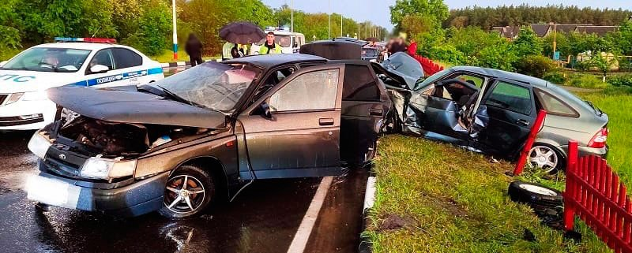

Фото: пресс-служба УМВД по региону

31 мая в 18:55 на 73 километре дороги Старый Оскол – Чернянка – Новый Оскол произошло смертельное ДТП. Как сообщает пресс-служба УМВД по региону, погиб двухлетний ребёнок.

19-летний водитель за рулём ВАЗа превысил скорость, вылетел на встречку и врезался в «Приору» под управлением 22-летнего водителя.

В результате столкновения погиб двухлетний мальчик – пассажир «Приоры». Также пострадал 21-летний пассажир ВАЗа.

Заведено уголовное дело по ч. 3 ст. 264 УК РФ (нарушение правил дорожного движения, повлекшее по неосторожности смерть человек).

<https://www.go31.ru/news/3400985/dvuhletnij-malcik-pogib-v-dtp-v-belgorodskoj-oblasti>

**news.buzznet.ru**

# Информация о вчерашнем ДТП в Старом Осколе

* 14:22, 03 июня 2022

По предварительным данным, вчера в 19 часов 30 минут 26-летний водитель, управляя автомобилем «Газ 330210», двигаясь в районе дома № 67/9 по ул. Ленина в г. Старый Оскол, совершил наезд на 43-летнего мужчину, переходившего проезжую часть дороги по нерегулируемому пешеходному переходу. В результате ДТП пешеход с полученными травмами был госпитализирован в лечебное учреждение...

[Читать новость полностью на сайте **"KaviCom.ru"**](https://www.kavicom.ru/news-view-25891.html)

[**https://news.buzznet.ru/bel/4724235da76da9aff23895a1b160e9885be24e12**](https://news.buzznet.ru/bel/4724235da76da9aff23895a1b160e9885be24e12)

**kavicom.ru**

Информация о вчерашнем ДТП в Старом Осколе  
Версия для печати / с комментариями добавить в избранное  
  
сегодня в 14:22, Admin  
По предварительным данным, вчера в 19 часов 30 минут 26-летний водитель, управляя автомобилем «Газ 330210», двигаясь в районе дома № 67/9 по ул. Ленина в г. Старый Оскол, совершил наезд на 43-летнего мужчину, переходившего проезжую часть дороги по нерегулируемому пешеходному переходу. В результате ДТП пешеход с полученными травмами был госпитализирован в лечебное учреждение.  
  
Госавтоинспекция области призывает водителей быть особенно внимательными при проезде пешеходных переходов и, приближаясь к таким участкам, обязательно снижать скорость. В свою очередь, пешеходам необходимо использовать световозвращающие элементы, и перед началом перехода проезжей части убедиться в его безопасности.

[**https://www.kavicom.ru/news-view-25891.html**](https://www.kavicom.ru/news-view-25891.html)

**fonar.tv**

# В Старом Осколе женщину насмерть сбил трамвай

*От полученных травм 65-летняя женщина скончалась на месте.*

В Старом Осколе 65-летнюю женщину насмерть сбил трамвай, когда она переходила через пути. От полученных травм пострадавшая скончалась на месте.

Как пишет УМВД России по Белгородской области, ДТП произошло в 7:45 в пятницу, 3 июня, на проспекте Алексея Угарова. Трамваем управляла 44-летняя женщина. Сейчас силовики устанавливают обстоятельства и причины произошедшего.

<https://fonar.tv/news/2022/06/03/v-starom-oskole-zhenschinu-nasmert-sbil-tramvay>

# Белгородские спасатели подали в суд на правозащитника, жаловавшегося на отсутствие информации о бомбоубежищах

*Руководство регионального управления МЧС потребовало от юриста 50 тысяч рублей за то, что он распространил ложную, по их мнению, информацию.*

Главное управление МЧС по Белгородской области обратилось в суд с иском о возмещении репутационного ущерба, который главе ведомства якобы нанесли действия правозащитника Евгения Соколова. Об этом сообщает [ИА «Бел.Ру»](https://bel.ru/news/society/31-05-2022/mchs-podalo-v-sud-na-yurista-iz-za-zhalob-na-otsutstvie-svedeniy-o-bomboubezhischah). По информации издания, Соколов рассылал жалобы на невозможность добиться от спасателей и чиновников информации об адресах бомбоубежищ в Белгороде (такая рассылка приходила на электронную почту редакции «Фонаря» *—* прим. Ф.). Руководство регионального МЧС посчитало, что в обращениях содержится ложная информация, и подало иск в суд. Ещё спасателям не понравилась критика начальника регионального управления МЧС **Сергея Потапова**. Ведомство потребовало от автора рассылок 50 тысяч рублей за причинённый репутационный вред. Также по условиям искового заявления правозащитник должен будет также отправить письма тем же адресатам и опровергнуть «порочащую информацию».

*— В результате обращения Соколова Е.В. утратили своё первоначальное социальное назначение и приобрели оскорбительный, клеветнический характер. Ответчик нанёс вред репутации ГУ МЧС России по Белгородской области, а также посягнул на деловую репутацию начальника управления — С.П. Потапова, — пишет ГУ МЧС России по Белгородской области в исковом заявлении.*

**Евгений Соколов**в своих письмах указывал, что жители города не могут получить информацию об адресах бомбоубежищ в Белгороде. Кроме того, как считает юрист, в Белгороде не организованы мероприятия по гражданской обороне.

*— Видимо, чиновникам совершенно безразлична судьба мирных жителей Белгорода, находящегося в непосредственной близости от мест боевых действий на границе с Украиной, — пишет Евгений Соколов в одном из обращений.*

Напомним, что в 2018 году редакция «Фонаря» делала [запрос](https://fonar.tv/news/2018/04/25/gde-smogut-ukrytsya-belgorodcy-v-sluchae-voyny-i-drugih-chrezvychaynyh-situaciy) о количестве и местонахождении бомбоубежищ в городе и не получила на него ответ. В марте на подобный запрос ИА «Бел.ру» сообщили, что бомбоубежища в городе для людей, которые продолжают работать в военное время, а остальные жители могут использовать заглублённые помещения или подвалы, представляющие собой временные укрытия. Информацией об их местонахождении обладают сотрудники управляющих компаний. Это подтвердил на встрече с журналистами мэр Белгорода Антон Иванов 2 июня.

*— Я не вижу необходимости поддаваться панике, что кто-то нас обстреливает. У нас не объявляют воздушную тревогу. Даже те страшные звуки, которые издаются на окраинах, — это временные обстрелы. Это не значит, что нужно укрываться. У нас есть ПВО, ВВС. Проблем и угроз нет. Если она будет, никто ничего от мирных жителей скрывать не будет. Но если сейчас довести информацию, куда идти, при каждой грозе будут выстраиваться очереди. Потребности в бомбоубежищах у нас нет, — заверил представителей СМИ и медиа градоначальник.*

<https://fonar.tv/news/2022/06/03/belgorodskie-spasateli-podali-v-sud-na-pravozaschitnika-zhalovavshegosya-na-otsutstvie-informacii-o-bomboubezhischah>

**oskol.city**

# Целая серия дорожно-транспортных происшествий в Старом Осколе (видео и фото обзор)

СЕГОДНЯ, 15:16 [ПРОИСШЕСТВИЯ](https://oskol.city/news/incidents/)

769 0

[**ПРЕДЛОЖИТЬ НОВОСТЬ**](https://oskol.city/news/offer/)

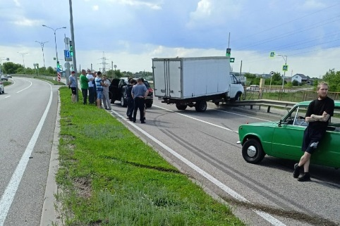

Фото:Михаил Зайцев, Официальный Старый Оскол

## Погибшая под колёсами трамвая женщина, два сбитых пешехода, въехавший на электросамокате в припаркованный «Фольксваген» староосколец, а также другие ЧП и ДТП на дорогах округа за сутки.

Сегодня, **3 июня**, в **7:45** в районе остановки у гипермаркета «Линия» трамвай [насмерть сбил](https://31.xn--b1aew.xn--p1ai/news/item/30560557%20) 65-летнюю женщину, переходящую пути. Обстоятельства и причины произошедшего устанавливаются.



Фото:«Девятого канала»

А днём в районе ул. 1-й Конной Армии сбили пешехода. Об этом сообщает Oskol stelit.

Двое несовершеннолетних едва не попали вчера вечером под колёса, бегая по дороге у мкр-на Восточный. **Игорь Кушнир** поделился видео в Oskol stelit:

В тот же вечер в группе Oskol stelit появилось видео, на котором запечатлено, как на проспекте Комсомольский водители помогают даме за рулём красной легковушки выбраться с газона, на котором она завязла. Правда после выезда машина снова улетает за бордюр.

Опять же 2 июня, в **19:30** 26-летний водитель автомобиля «ГАЗ-330210» в районе дома № 67/9 на ул. Ленина (у сквера Первой руды) [сбил](https://xn--90adear.xn--p1ai/r/31/news/item/30559793) 43-летнего пешехода прямо на переходе. А потом ещё и наехал на него.

Сразу два ДТП замечены вчера на объездной автодороге:

А около **15:00** в районе дома № 43 мкр-на Жукова 39-летний староосколец на электросамокате [врезался](https://oskoltv.ru/news/nyrnul-v-folksvagen/) в припаркованный Volkswagen Tiguan. Удар был такой силы, что мужчина пробил головой стекло машины, а потом отлетел назад, спиной на самокат. Журналисты 9-го канала со ссылкой на очевидцев утверждают, что столкновение произошло после того, как водитель двухколёсного транспортного средства отвлёкся на телефон. Пострадавшего госпитализировали.

Сюжет «Девятого канала»

В завершение [вот](https://vk.com/wall-53840865_2278090) ещё одно видео из Oskol stelit. В этот раз о подростках, кидающих пятилитровые бутылки с водой под колёса машин:

Справочно:

Сотрудники ГИБДД Белгородской области за минувшие сутки,**2 июня**, [выявили](https://xn--90adear.xn--p1ai/r/31/news/item/30559751) **432 нарушения ПДД**. От управления отстранили **8 водителей**, севших за руль нетрезвыми либо отказавшихся от прохождения медосвидетельствования, а также **4 лишённых** права управления. За непредоставление преимущества пешеходам составили **66 протоколов**, а на пешеходов, переходящих дорогу где попало, – **57**. За несоблюдение правил перевозки несовершеннолетних к ответственности привлекли**32 водителя**. Выявили **9 выездов** на «встречку» и **44 водителя** с тонировкой.

[**https://oskol.city/news/incidents/85790/**](https://oskol.city/news/incidents/85790/)

**gubkin.city**

# В Губкинском округе пожарные спасли мать и сына, спящих в горящем доме

СЕГОДНЯ, 12:39 [ПРОИСШЕСТВИЯ](https://gubkin.city/news/incidents/)

631 0

[**ПРЕДЛОЖИТЬ НОВОСТЬ**](https://gubkin.city/news/offer/)

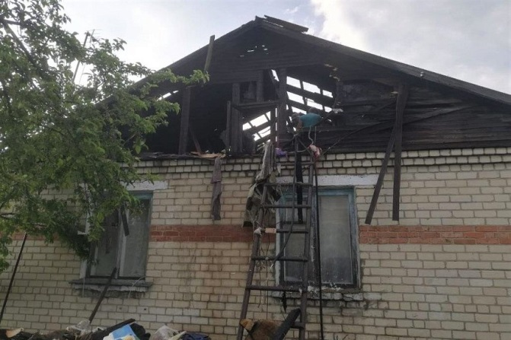

Фото:31.mchs.gov.ru

**Сельский дом загорелся вечером 2 июня.**

В четверг, 2 июня, в 17:45 диспетчеру центрального пункта пожарной связи сообщили о пожаре в селе Скородном. Звонили соседи, которые увидели полыхающую крышу дома, рассказали в пресс-службе регионального управления МЧС.

Прибывшим на место происшествия пожарным очевидцы сообщили, что в горящем доме могут находиться люди. В сильно задымленном помещении спасатели обнаружили женщину 1940 года рождения и её сына 1975 года рождения, которые спали. Они успели надышаться дымом, но их разбудили и быстро вывели на улицу.

Пожар тушили полчаса. Огонь успел повредить кровлю дома на площади 80 кв. м. Точную причину пожара и размер ущерб пока не установили. Но одной из рабочих версий специалисты называют недостаток конструкции и изготовления электрооборудования.

В ночь со среды на четверг горел также дом в селе Присынки. Сообщение о пожаре в МЧС поступило в 3:28. Ликвидировать его удалось до прибытия пожарно-спасательного подразделения.

[**https://gubkin.city/news/incidents/153535/**](https://gubkin.city/news/incidents/153535/)

**mk-belgorod.ru**

**В Старом Осколе трамвай насмерть сбил женщину**

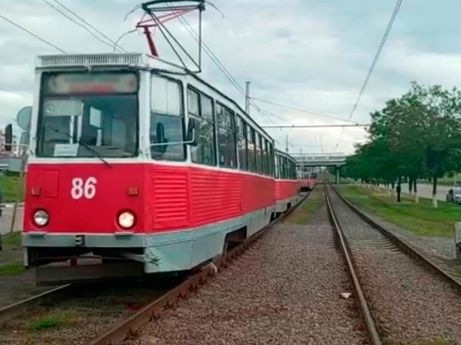В СТАРОМ ОСКОЛЕ ТРАМВАЙ НАСМЕРТЬ СБИЛ ЖЕНЩИНУ. ФОТО: ПРЕСС-СЛУЖБА МВД ПО БЕЛГОРОДСКОЙ ОБЛАСТИ

Трагическая авария произошла в Старом Осколе 3 июня. Под колесами трамвая погибла 65-летняя женщина.

По предварительным данным, происшествие случилось в 7.45. За рулем транспорта находилась 44-летняя женщина. При движении по проспекту А. Угарова она сбила пешехода. В момент аварии женщина переходила трамвайные пути. В результате ДТП пенсионерка погибла от полученных травм.

«В настоящее время устанавливаются все обстоятельства и причины произошедшего», сообщили в пресс-службе регионального МВД.

<https://www.mk-belgorod.ru/incident/2022/06/03/v-starom-oskole-tramvay-nasmert-sbil-zhenshhinu.html>

**bel-pobeda.ru**

# Более 4 тысяч белгородских водителей не пропустили пешеходов с начала 2022 года

Сегодня, 13:11ПроисшествияФото: pexels.com

## За это время произошло 56 аварий с участием пешеходов.

Белгородские госавтоинспекторы привлекли более **4 тыс. водителей** за непредоставление преимущества пешеходам с начала 2022 года. За это время произошло **56 аварий** с участием пешеходов. В них **семь человек** погибли, а **51 человек** получил ранения.

Значительное количество ДТП с участием пешеходов происходит в тёмное время суток. С начала года произошло 23 ночных аварии, в которых пять человек погибли и 19 получили травмы.

Из 32 наездов, произошедших на пешеходных переходах, 28 было зарегистрировано на нерегулируемых. Также правоохранители выявили более **8100 нарушений**, связанных с правилами перехода проезжей части пешеходами.

<https://bel-pobeda.ru/news/proisshestviya/2022-06-03/bolee-4-tysyach-belgorodskih-voditeley-ne-propustili-peshehodov-s-nachala-2022-goda-276731>

**znamya31.ru**

# Владимир Перцев посетил ПВР жителей Журавлёвки и Нехотеевки

Сегодня, 16:26ОбществоФото: belrn.ru

## Такие встречи проходят в еженедельном формате.

Глава администрации Белгородского района **Владимир Перцев** встретился с жителями, которых вывезли из Журавлёвки и Нехотеевки. Об этом сообщили в пресс-службе администрации муниципалитета.

Сегодня глава администрации Белгородского района посетил одну из гостиниц Белгорода, где временно разместили людей.

Владимир Николаевич пообщался с жителями, узнал о необходимых мерах поддержки и условиях проживания. Такие встречи проходят в еженедельном формате.

[**https://znamya31.ru/news/obshestvo/2022-06-03/vladimir-pertsev-posetil-pvr-zhiteley-zhuravlyovki-i-nehoteevki-279040**](https://znamya31.ru/news/obshestvo/2022-06-03/vladimir-pertsev-posetil-pvr-zhiteley-zhuravlyovki-i-nehoteevki-279040)

**vremya31.ru**

# Министр образования Белгородской области – о проверке безопасности детских зон отдыха

Сегодня, 13:06ОбществоФото: freepik.com

## Доклады по итогам инспекций передадут руководителю субъекта в начале июля.

Министр образования Белгородской области **Андрей Милёхин** сообщил о предстоящих проверках детских зон отдыха на соответствие нормам безопасности. Как [передала](https://www.belpressa.ru/society/bezopasnost/43929.html) БелПресса, главная цель предпринимаемых действий – внимательно изучить все места скопления юных жителей региона и предотвратить возможные ЧП.

**«В адрес глав районов и городских округов отправлены задачи организовать оперативный мониторинг всех объектов, всех мест массового присутствия людей с потенциальным участием на этих объектах несовершеннолетних детей», – рассказал чиновник.**

Стоит отметить, что в белгородском Парке Победы ранее произошёл несчастный случай с мальчиком. Министр прокомментировал данную ситуацию.

**«Все эти нюансы будут комиссионно разбираться, будут приниматься оперативные меры по комиссионной приёмке [для] понимания, что же произошло, каковы причины. Будут определяться шаги по устранению [ситуации] и, безусловно, меры по наказанию причастных к её возникновению», – заверил Милёхин.**

[**https://vremya31.ru/news/obshestvo/2022-06-03/ministr-obrazovaniya-belgorodskoy-oblasti-o-proverke-bezopasnosti-detskih-zon-otdyha-278966**](https://vremya31.ru/news/obshestvo/2022-06-03/ministr-obrazovaniya-belgorodskoy-oblasti-o-proverke-bezopasnosti-detskih-zon-otdyha-278966)

**val-zvezda31.ru**

# Пожарно-тактические занятия прошли в Валуйском городском округе

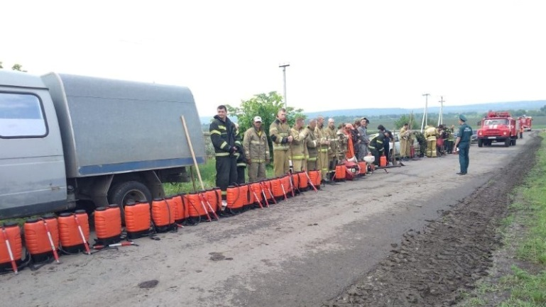

Сегодня, 14:41ОбществоФото: ПСГ по Валуйскому горокругу

## Личный состав добровольных пожарных дружин принял участие в событии.

Тактические занятия с личным составом добровольных пожарных дружин прошли на территории Валуйского городского округа и в других муниципалитетах Белгородской области. Также проводились смотры техники и средств пожаротушения.

В учениях приняли участие **155 человек**. Добровольные пожарные дружины организованы в каждой территориальной администрации Валуйского округа, в **четырёх** действуют добровольные пожарные команды, оснащённые специальной техникой.

На участниках пожарных дружин лежит большая ответственность. Поскольку они базируются на территориях сельских администраций, то к месту возгорания успевают первыми, особенно если речь идёт об отдалённых сёлах. Если пожар не удаётся потушить, они должны не дать ему распространиться до приезда основных подразделений МЧС. Поэтому  практический опыт борьбы с огнём, полученный ими в ходе тактических занятий очень важен.

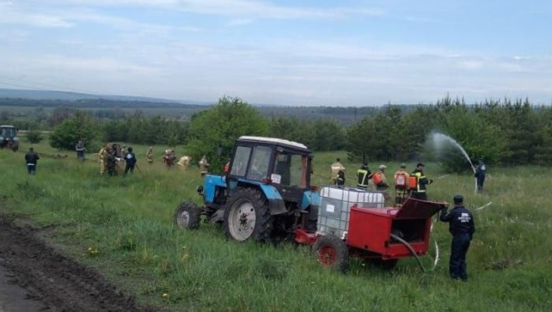

Фото: ПСГ по Валуйскому горокругу

**«Пожар легче предотвратить, чем потушить. В обязанность добровольных пожарных входит также проведение профилактических мероприятий и разъяснительных бесед с населением», - рассказал начальник пожарно-спасательного гарнизона по Валуйскому горокругу Андрей Кучеренко.**

Учения добровольных пожарных состоялись по распоряжению губернатора Белгородской области **Вячеслава Гладкова**. В этом году для укомплектации пожарных дружин Валуйского округа спецсредствами региональным бюджетом было выделено **4,5 млн рублей**.

[**https://val-zvezda31.ru/news/obshestvo/2022-06-03/dopolnitelnye-poezda-nachnut-kursirovat-iz-belgoroda-v-krym-279051**](https://val-zvezda31.ru/news/obshestvo/2022-06-03/dopolnitelnye-poezda-nachnut-kursirovat-iz-belgoroda-v-krym-279051)

**prostor31.ru**

# Губкинские спасатели напомнили правила безопасности в период цветения тополей

Сегодня, 00:50ОбществоФото: pixabay.com

## Пух этих деревьев горит быстро с выделением значительного количества тепла.

С наступлением летней поры и цветением тополей в городах и сёлах обостряется пожарная обстановка. Тополиный пух – это своеобразное бедствие не только для аллергиков, но и для пожарных.

Пух горит быстро с выделением значительного количества тепла. Способен поджечь дом или дачу по всему периметру, а также автомобиль. Источником возгорания может послужить непотушенный окурок, спичка, проведение огневых работ или детская шалость.

Бояться пуха стоит даже в том случае, если живёте на девятом этаже. Ведь при сильном ветре он достигает высоты двенадцатого этажа, забиваясь во всевозможные щели. Надо помнить, что достаточно искры - и пух доберётся до зданий. Многие горожане надеются, что после сильных дождей пуха станет меньше. На самом деле дождь только прибивает пух к земле. Прогревшись на солнце, он очень быстро расправляется и возвращает свои пожароопасные свойства. Повышенную опасность скопление тополиного пуха представляет в индивидуальных гаражах, где особенно затруднено его удаление, а пролитые и своевременно не убранные горючие материалы способствуют накоплению тополиного пуха и распространению огня в случае возгорания.

В летний период необходимо особенно строго соблюдать следующие правила пожарной безопасности: будьте осмотрительны в обращении с любым источником открытого огня; места скопления пуха, особенно у деревянных построек, надо регулярно поливать водой, а затем, когда он станет тяжёлым подметать, не позволять детям и подросткам поджигать его; не разводите костры, не жгите мусор, листья, траву и другие остатки растительности в местах общественного пользования и на территориях поселений и городских округов, садоводческих, огороднических и дачных некоммерческих объединений граждан, на предприятиях.

Предприятиям и учреждениям следует установить контроль за режимом курения, тщательно проводить подготовку к проведению сварочных и других огневых работ, установить на территории бочки с водой, щиты с набором первичных средств пожаротушения (огнетушители, песок, багры, лопаты и т.п.), задействовать противопожарные водопроводы, провести дополнительные инструктажи о мерах по пожарной безопасности. Соблюдение этих простых правил позволяет предотвратить пожар, который всегда легче предупредить, чем потушить, а также сохранит имущество, а главное – здоровье.

<https://prostor31.ru/articles/ekonomika/2022-06-02/pobediteli-grantovogo-konkursa-vmeste-s-moim-gorodom-poluchili-nagrady-v-gubkine-278710>

# Пожарные спасли мать и сына из горящего дома в селе Скородное Губкинского горокруга

Сегодня, 14:52ОбществоФото: 31.mchs.gov.ru

## В момент происшествия они спали.

Сообщение о пожаре в селе Скородное Губкинского городского округа поступило диспетчеру центрального пункта пожарной связи **2 июня** в **17:45**. По информации пресс-службы МЧС России по Белгородской области, позвонили соседи, которые увидели полыхающую крышу дома.

Прибывшим на место происшествия пожарным очевидцы сообщили, что в горящем доме могут находиться люди. В сильно задымленном помещении спасатели обнаружили женщину **1940 года рождения** и её сына **1975 года рождения**, которые спали. Они успели надышаться дымом, но их разбудили и быстро вывели на улицу.

Пожар тушили полчаса. Огонь успел повредить кровлю дома на площади **80 кв. м**. Точную причину пожара и размер ущерб пока не установили. Но одной из рабочих версий специалисты называют недостаток конструкции и изготовления электрооборудования.

<https://prostor31.ru/news/sport/2022-06-03/sportivnye-lidery-provedut-besplatnye-trenirovki-dvizheniya-ulichnaya-atletika-v-gubkine-279028>

**gazeta-prioskolye.ru**

# Белгородские власти организуют проверки детских зон отдыха на соответствие нормам безопасности

Сегодня, 14:17ОбществоФото: freepik.com

## Это позволит предотвратить возможные ЧП.

Белгородские власти [организуют](https://www.belpressa.ru/society/bezopasnost/43929.html) проверки детских зон отдыха на соответствие нормам безопасности. Об этом сообщил министр образования области **Андрей Милёхин**.

**«В адрес глав районов и городских округов отправлены задачи организовать оперативный мониторинг всех объектов, всех мест массового присутствия людей с потенциальным участием на этих объектах несовершеннолетних детей», – заявил чиновник.**

Отметим, что главная цель инспекций – внимательно изучить все площадки и все места, где могут находиться дети, чтобы понять, каким образом обеспечить безопасность. Это позволит предотвратить возможные ЧП.

[**https://gazeta-prioskolye.ru/news/obshestvo/2022-06-03/belgorodskie-vlasti-organizuyut-proverki-detskih-zon-otdyha-na-sootvetstvie-normam-bezopasnosti-278980**](https://gazeta-prioskolye.ru/news/obshestvo/2022-06-03/belgorodskie-vlasti-organizuyut-proverki-detskih-zon-otdyha-na-sootvetstvie-normam-bezopasnosti-278980)

**regnum.ru**

# Под Белгородом женщина погибла под колёсами трамвая

[СТАРЫЙ ОСКОЛ](https://regnum.ru/russian/fd-central/belgorod/staryy-oskol.html), [БЕЛГОРОДСКАЯ ОБЛАСТЬ](https://regnum.ru/russian/fd-central/belgorod.html), [3 июня 2022](https://regnum.ru/news/2022-06-03.html), 11:15 — REGNUM Пенсионерка погибла под колёсами трамвая 3 июня в Старом Осколе Белгородской области, сообщили корреспонденту **ИА REGNUM** в пресс-службе регионального УМВД.

[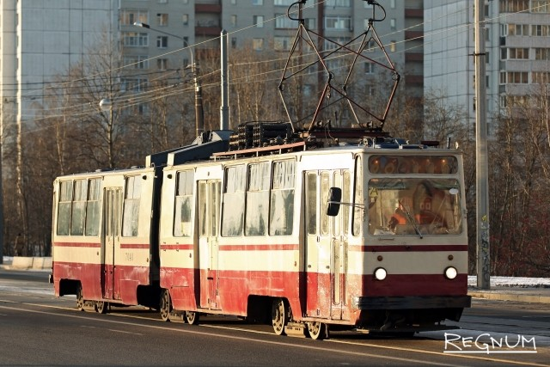](https://regnum.ru/uploads/pictures/news/2019/02/03/regnum_picture_15491925951229385_normal.JPG)

*Трамвай*

*Дарья Драй © ИА REGNUM*

По предварительным данным, в 07:45 водитель трамвая на проспекте Угарова наехала на 65-летнюю женщину. Пенсионерка переходила пути и скончалась на месте происшествия.

В полиции устанавливают все обстоятельства и причины произошедшего.

<https://regnum.ru/news/3609388.html>

# Следователи начали проверку после обрушения стены на ребёнка в Белгороде

[БЕЛГОРОД](https://regnum.ru/russian/fd-central/belgorod.html), [3 июня 2022](https://regnum.ru/news/2022-06-03.html), 09:33 — REGNUM Процессуальную проверку по факту получения телесных повреждений семилетним ребёнком в парке Белгорода начал СУ СК по региону, сообщили корреспонденту **ИА REGNUM** в пресс-службе ведомства.

[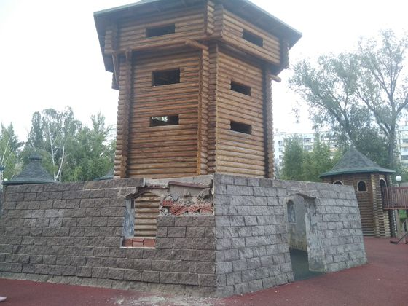](https://regnum.ru/uploads/pictures/news/2022/06/03/regnum_picture_1654237702197293_normal.jpg)

*Обрушившаяся стена*

*Пресс-служба СУ СК по Белгородской области*

По данным следствия, 1 июня в детском городке парка Победы мальчик залез на ограду, сложенную из бетонных блоков. Строение обрушилось, ребёнок получил травмы головы и туловища. По результатам проверки будет принято процессуальное решение.

Мальчик госпитализирован, врачи оценивают его состояние как стабильное, по прогнозам он полностью восстановится до конца месяца.

<https://regnum.ru/news/3609229.html>

**oskol-kray.ru**

# Белгородские власти проведут проверку всех детских мест отдыха на безопасность

Сегодня, 14:23ОбществоФото: pexels.com

## Это необходимо для того, чтобы предотвратить возможные ЧП.

Министр образования Белгородской области **Андрей Милёхин** провёл встречу с журналистами вчера, **2 июня**. В ходе неё он сообщил о проверке всех детских мест отдыха на безопасность. Это необходимо для того, чтобы предотвратить возможные ЧП. Доклады о проверках в начале июля передадут губернатору, [информировала](https://www.belpressa.ru/society/bezopasnost/43929.html) БелПресса.

**«В адрес глав районов и городских округов отправлены задачи организовать оперативный мониторинг всех объектов, всех мест массового присутствия людей с потенциальным участием на этих объектах несовершеннолетних детей», – сказал министр.**

Напомним, что на днях произошёл несчастный случай с мальчиком в парке Победы на детской площадке. На данный момент проводится проверка по данной ситуации.

**«Все эти нюансы будут комиссионно разбираться, будут приниматься оперативные меры по комиссионной приёмке [для] понимания, что же произошло, каковы причины. Будут определяться шаги по устранению [ситуации] и, безусловно, меры по наказанию причастных к её возникновению. Поскольку ситуация очень непростая, подчеркну: компетентные органы правопорядка, Следственный комитет занимаются предельно этими вопросами, именно они определят настоящие причины. Прошу всю общественность не строить догадок и гипотез. Мы в этом разберёмся», - отметил Андрей Милёхин.**

[**https://oskol-kray.ru/news/politika/2022-06-03/starooskoltsy-idut-za-podderzhkoy-k-deputatu-i-metalloinvestu-279046**](https://oskol-kray.ru/news/politika/2022-06-03/starooskoltsy-idut-za-podderzhkoy-k-deputatu-i-metalloinvestu-279046)

**niva1931.ru**

# Главы муниципалитетов проверят на безопасность все детские зоны отдыха в Белгородской области

Сегодня, 13:28ОбществоФото: pexels.com

## Такое поручение дал министр образования региона Андрей Милёхин.

Главы муниципалитетов проверят на безопасность все детские зоны отдыха в Белгородской области. Это необходимо для того, чтобы предотвратить возможные ЧП. Такое поручение дал министр образования региона **Андрей Милёхин**.

**«В адрес глав районов и городских округов отправлены задачи организовать оперативный мониторинг всех объектов, всех мест массового присутствия людей с потенциальным участием на этих объектах несовершеннолетних детей», – рассказал Андрей Милёхин.**

Доклады о проверках в начале июля передадут губернатору, [отметила](https://www.belpressa.ru/society/bezopasnost/43929.html) БелПресса. Также региональный министр образования добавил, что ответственность за детей лежит на взрослых. Всем необходимо быть более внимательными.

**«Всё, что происходит с нашими детьми, – это всегда ответственность взрослых людей: либо мы не вовремя им сказали, либо сказали не так, чтобы нас услышали».**

<https://niva1931.ru/news/obshestvo/2022-06-03/glavy-munitsipalitetov-proveryat-na-bezopasnost-vse-detskie-zony-otdyha-v-belgorodskoy-oblasti-278969>

**openbelgorod.ru**

# В Старом Осколе трамвай сбил женщину

Сегодня, 10:24ЧПФото: фото в открытом доступе

## Трагедия случалась на проспекте Алексея Угарова утром 3 июня.

Сегодня, 3 июня, в Стром Осколе в районе «Линии» произошло смертельное ДТП. По данным МЧС, в 07:41 на телефон диспетчерской службы поступило сообщение о дорожно-транспортном происшествии в городе Старый Оскол по проспекту Алексея Угарова. По предварительным данным, трамвай сбил женщину, которая переходила пути в неположенном месте. Как сообщают очевидцы, женщина скончалась на месте аварии.

Подробности аварии уточняются.

<https://openbelgorod.ru/news/CHP/2022-06-03/v-starom-oskole-tramvay-sbil-zhenschinu-278914>

# УВМД прокомментировало смертельное ДТП с трамваем в Старом Осколе

Сегодня, 11:15ДТПФото: фото из открытых источников

## В результате аварии 65-летняя женщина умерла от полученных травм на месте происшествия.

По данным УМВД России по Белгородской области, сегодня около 7:45 в Старом Осколе по проспекту Алексея Угарова произошла смертельная авария. Управляя трамваем, 44-летняя женщина сбила 65-летнюю местную жительницу, которая в этот момент переходила  трамвайные пути. От полученных травм женщина скончалась на месте аварии.

Подробности уточняются.

<https://openbelgorod.ru/news/DTP/2022-06-03/uvmd-prokommentirovali-smertelnoe-dtp-s-tramvaem-v-starom-oskole-278930>

# В Белгородской области в субботу ожидается переменная облачность

Сегодня, 15:35ПогодаФото: t.me/mchs31/364

## Температура воздуха днём – 21–26 градусов выше ноля, а ночью – 11–16.

По данным синоптиков, 4 июня ожидается переменная облачность. Ночью в отдельных районах могут быть кратковременные дожди и грозы. День будет в основном без осадков. Ветер северной четверти ночью 3–8 м/с. При грозах ветер может достигать до 16 м/с, а днём 8–13 м/с.

В Белгороде температура воздуха ночью 12-14˚ тепла, днём 22-24˚ тепла.

<https://openbelgorod.ru/news/pogoda/2022-06-03/v-belgorodskoy-oblasti-v-subbotu-ozhidaetsya-peremennaya-oblachnost-279008>

**tass.ru**

# Женщина погибла в ДТП с трамваем в Белгородской области

Авария произошла на проспекте А. Угарова в Старом Осколе

ТАСС, 3 июня. Трамвай насмерть сбил женщину в пятницу в Старом Осколе Белгородской области. Об этом сообщила пресс-служба УМВД России по региону.

"По предварительным данным, сегодня 44-летняя женщина, управляя трамваем, совершила наезд на 65-летнюю женщину, переходившую трамвайные пути. В результате ДТП женщина от полученных травм погибла", - говорится в сообщении.

Авария произошла в пятницу утром на проспекте А. Угарова в Старом Осколе.

<https://tass.ru/proisshestviya/14814003?utm_source=yxnews&utm_medium=desktop>

**7info.ru**

# В Белгородской области в ДТП погиб двухлетний ребенок по вине молодого водителя

Вечером 31 мая в Новооскольском городском округе произошла авария со смертельным исходом, пишет [Бел.Ру](https://bel.ru/news/incident/03-06-2022/belgorodskoy-oblasti-po-vine-molodogo-voditelya-pogib-dvuhletniy-rebyonok" \t "_blank).

По предварительной версии, 19-летний водитель «ВАЗа» не рассчитал скорость и не справился с управлением. В итоге выезда на встречную полосу он столкнулся с «Ладой».

В результате случившегося скончался двухлетний мальчик. Также пострадали водитель «Лады» и 21-летний пассажир «ВАЗа».

Возбуждено уголовное дело из-за нарушения ПДД, которое по неосторожности повлекло смерть человека.

<https://7info.ru/v-belgorodskoj-oblasti-v-dtp-pogib-dvuhletnij-rebenok-po-vine-molodogo-voditelja/?utm_source=yxnews&utm_medium=desktop>